项目名称：成都市新津区综合行政执法局2021年度环卫设施采购项目
项目编号：510132-2021-[2021]163号

招
标
文
件

中国·四川
采购人：成都市新津区综合行政执法局
代理机构：四川飞拓项目管理有限公司
文件编制：采购人、采购代理机构共同编制
2021年07月

目 录

第一章 投标邀请 1
第二章 投标人须知 4
第三章 投标文件格式 19
第四章 投标人和投标产品的资格、资质性及其他类似效力要求 41
第五章 投标人应当提供的资格、资质性及其他类似效力要求的相关证明材料 42
第六章 招标项目技术、服务、政府采购合同内容条款及其他商务要求 44
第七章 评标办法 58
第八章 政府采购合同（样例） 67
附件一：密封袋封面 72

第一章 投标邀请
四川飞拓项目管理有限公司受成都市新津区综合行政执法局委托，拟对成都市新津区综合行政执法局2021年度环卫设施采购项目进行国内公开招标，兹邀请符合本次招标要求的供应商参加投标。
一、采购项目基本情况
1.项目名称：成都市新津区综合行政执法局2021年度环卫设施采购项目
2.项目编号：510132-2021-[2021]163号
3.采购人：成都市新津区综合行政执法局
4.采购代理机构：四川飞拓项目管理有限公司
二、资金情况：财政资金1329100元，资金来源已落实。
三、采购项目简介：
1.本项目资金情况：财政资金，资金来源已落实。
2.采购预算：人民币1329100元（大写：人民币壹佰叁拾贰万玖仟壹佰元整）。
3.本项目共计1个包，采购成都市新津区综合行政执法局2021年度环卫设施，详见招标文件第六章。
4.采购用途：环境整治
5.供应商邀请方式：本次公开招标邀请在“四川政府采购网”官方网站上以公告形式发布。
四、项目性质：限额以上的政府采购。
五、投保人参加本次政府采购活动，应当在提交投标文件前具备下列条件：
- 符合《中华人民共和国政府采购法》第二十二条规定的条件：
- 具有独立承担民事责任的能力；
- 具有良好的商业信誉和健全的财务会计制度；
- 具有履行合同所必须的设备和专业技术能力；
- 具有依法缴纳税收和社会保障资金的良好记录；
- 参加本次采购活动前三年内，在经营活动中没有重大违法记录；
- 法律、行政法规规定的其他条件；
- 本项目的特定资格要求：
- 本项目不接受联合体参加采购活动。
- 本项目专门面向中小企业采购。
- 其他要求：
- 投标人截至投标文件递交截止日未被列入失信被执行人、重大税收违法案件当事人名单、政府采购严重违法失信行为记录名单；
- 参与本项目的投标单位及其现任法定代表人、主要负责人在本次投标文件递交截止日前3年内不得具有行贿犯罪记录；
六、禁止参加本次采购活动的投标人
1.根据《关于在政府采购活动中查询及使用信用记录有关问题的通知》（财库〔2016〕125号）的要求，采购人/采购代理机构将通过“信用中国”网站（www.creditchina.gov.cn）、“中国政府采购网”网站（www.ccgp.gov.cn） 查询投标人在本项目投标截止日前的信用记录，拒绝列入失信被执行人名单、重大税收违法案件当事人名单、政府采购严重违法失信行为记录名单中的投标人参加本项目的采购活动（以联合体形式参加本项目采购活动，联合体成员存在不良信用记录的，视同联合体存在不良信用记录）。
2.法律、行政法规规定的其他情形。
七、招标文件获取时间、地点：
- 获取招标文件时间期限（即报名时间）：2021年07月09日至2021年07月15日09:00- 17:00（北京时间，法定节假日除外）。
- 获取招标文件地点：四川飞拓项目管理有限公司 （地址：成都市经济技术开发区成龙大道二段1666号孵化园C3栋408号或https://www.zcygov.cn/网站上获取。
- 获取招标文件方式：
本项目可通过现场办理或网上（远程）办理的方式获取招标文件。具体操作方式如下：
- 现场办理：投标人需派工作人员到四川飞拓项目管理有限公司进行办理 （地址：成都市经济技术开发区成龙大道二段1666号孵化园C3栋408号）；投标人为法人或者其他组织的，需提供单位介绍信（原件）、经办人身份证（正反面复印件）；投标人为个体工商户的，需提供营业执照副本复印件、本人身份证（正反面复印件）。提交的资料为代理机构留存备案使用，不再归还。
- 网上（远程）办理：请先自行下载公告附件中《报名信息登记表》、《介绍信（格式）》，并按文件内要求填写信息；将已填写的《报名信息登记表》、《介绍信》（附经办人身份证复印件）加盖投标单位公章后扫描成图片后，发送至邮箱526630013@qq.com。
- 招标文件售价：人民币0元/份。招标文件售出后不退, 投标资格不能转让；投标人必须在规定时间内购买招标文件。如在规定时间内未获取招标文件并登记的投标人均无资格参加本项目的采购活动。
- 报名咨询电话：028-80271168 19983245968
注：1.投标人购买招标文件时须如实认真填写项目信息及投标人信息，若因投标人提供的错误信息，对其参加投标活动造成影响的，由投标人自行承担所有责任；若投标人需变更报名信息，请于获取采购文件截止之日前联系采购代理机构重新登记。
2.投标人填写的《报名信息登记表》单位名称如跟所盖公章不一致的，采购代理机构默认以公章为准。
八、投标截止时间和开标时间：2021年07月29日13:00（北京时间）。
1. 投标文件必须在投标截止时间前送达开标地点。逾期送达的或密封不完好的投标文件不予接收。
2. 本次招标不接受邮寄的投标文件。
九、开标地点：四川飞拓项目管理有限公司（地址：四川省成都市经济技术开发区成龙大道二段1666号孵化园C3栋408号）
十、联系方式
采购人：成都市新津区综合行政执法局
地址：四川省成都市新津区五津镇平岗路33号
联系人：叶老师 联系电话：028-82552660
采购代理机构：四川飞拓项目管理有限公司
地址：四川省成都市经济技术开发区成龙大道二段1666号孵化园C3栋408号
联系人：宋女士 联系电话：028-80271168 19983245968
电子邮件：526630013@qq.com 公司网址：www.scfetop.com

2021年07月08日

第二章 投标人须知

一、投标人须知附表
序号 | 条款名称 | 说明和要求
1 | 采购预算  （实质性要求） | 人民币1329100元（大写：人民币壹佰叁拾贰万玖仟壹佰元整），超过采购预算的投标为无效投标。
1 | 最高单价限价及报价要求  （实质性要求） | 1.最高单价限价：  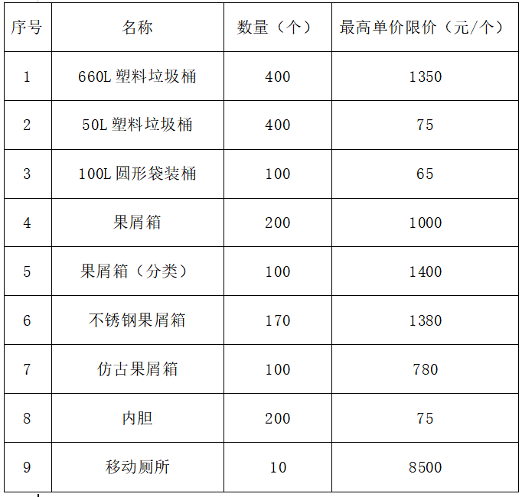  2.报价要求：投标人提交的报价（包括最后报价）不得超过本项目最高单价限价，否则将被作为无效投标处理。
2 | 是否专门面向中小（监狱）企业等(实质性要求) | 本项目是专门面向中小企业采购。
3 | 采购方式 | 公开招标
4 | 评标方法 | 综合评分法
5 | 交货时间、  项目履约地点 | 交货时间：签订合同后10个日历天  项目履约地点：成都市新津区环境卫生管理所
6 | 质量要求、验收标准、质保期 | 质量要求：达到国家相关标准、行业标准、地方标准或者其他标准、规范要求；  验收标准：应严格按照《财政部关于进一步加强政府采购需求和履约验收管理的指导意见》（财库【2016】205号）、采购项目具体要求进行验收。  质保期：验收合格后不少于一年（质保期为验收合格之日起开始计算）
7 | 现场考察、  标前答疑会 | 1.采购人、采购代理机构可以视采购项目的具体情况，组织投标人进行现场考察或开标前答疑会，但不得单独或分别组织只有一个投标人参加的现场考察和答疑会。若组织答疑会和现场考察，以采购代理机构通知为准。  2.投标人考察现场所发生的一切费用由投标人自己承担。
8 | 联合体投标 | 本项目不接受联合体投标
9 | 投标有效期 | 投标文件递交截止时间之日起90天
10 | 备选投标方案  和报价 | 本项目不接受备选投标方案和多个报价
11 | 低于成本价不正当竞争预防措施  （实质性要求） | 1.在评标过程中，评标委员会认为投标人的报价明显低于其他有效投标人的报价，有可能影响产品质量或者不能诚信履约的，应当要求其在评标现场合理的时间内提供书面说明，必要时提交相关证明材料。  2.投标人书面说明应当按照国家财务会计制度的规定要求，逐项就供应商提供的货物、工程和服务的主营业务成本（应根据供应商企业类型予以区别）、税金及附加、销售费用、管理费用、财务费用等成本构成事项详细陈述。投标人书面说明应当签字确认或者加盖公章，否则无效。  3.投标人提供书面说明后，评标委员会应当结合采购项目采购需求、专业实际情况、投标人财务状况报告、与其他投标人比较情况等就投标人书面说明进行审查评价。投标人拒绝或者变相拒绝（包括未在规定时间内提供的）提供有效书面说明或者书面说明不能证明其报价合理性的，评标委员会应当将其投标文件作为无效投标处理。
12 | 失信企业惩戒（实质性要求） | 1.投标人参加政府采购活动时，应当就自己的诚信情况在响应文件中进行承诺。  2.“信用中国”网站(www.creditchina.gov.cn)中列入失信被执行人和重大税收违法案件当事人名单的投标人和中国政府采购网(www.ccgp.gov.cn)政府采购严重违法失信行为记录名单中被财政部门禁止参加政府采购活动的投标人参加项目投标直接作废标处理。
13 | 信用记录查询 | 1. 采购人或采购代理机构将于本项目投标截止日前在‘信用中国’网站（www.creditchina.gov.cn）、‘中国政府采购网’网站(www.ccgp.gov.cn)对投标人进行信用记录查询，并将查询记录存档。  2.针对查询时已列入失信被执行人、重大税收违法案件当事人名单、政府采购严重违法失信行为记录名单及其他不符合《中华人民共和国政府采购法》第二十二条规定条件的投标人参与本项目投标的将被拒绝（注：在处罚决定规定的时间和地域范围内）。  3.两个以上自然人、法人或者其他组织组成一个联合体，以一个投标人的身份共同参加政府采购活动的，将对所有联合体成员进行信用记录查询，联合体成员存在不良信用记录的，视同联合体存在不良信用记录。
14 | 节能、环保及无线局域网产品等政府采购政策 | 一、节能、环保产品政府采购政策：  根据《财政部 发展改革委 生态环境部 市场监管总局关于调整优化节能产品、环境标志产品政府采购执行机制的通知》（财库〔2019〕9号）相关要求，依据品目清单和认证证书实施政府优先采购和强制采购。本项目采购的产品属于品目清单范围的，依据国家确定的认证机构出具的、处于有效期之内的节能产品、环境标志产品认证证书，对获得证书的产品实施政府优先采购或强制采购。  本项目采购的产品属于品目清单范围内强制采购的，供应商应按上述要求提供产品认证证书复印件并加盖供应商单位公章（鲜章），否则响应无效。（实质性要求）  本项目采购的产品属于品目清单范围内优先采购的，按照第七章《综合评分明细表》的规则进行加分。  注：对政府采购节能产品、环境标志产品实施品目清单管理。财政部、发展改革委、生态环境部等部门根据产品节能环保性能、技术水平和市场成熟程度等因素，确定实施政府优先采购和强制采购的产品类别及所依据的相关标准规范，以品目清单的形式发布并适时调整。  二、无线局域网产品政府采购政策：  本项目采购的产品属于中国政府采购网公布的《无线局域网认证产品政府采购清单》的，将按照第七章《综合评分明细表》的规则进行加分。  注：不涉及节能、环保以及无线局域网产品的不适用本项。  三、农副产品和物业服务采购  根据《关于运用政府采购政策支持脱贫攻坚的通知》财库〔2019〕27号，同等条件下应优先采购贫困地区农副产品、物业服务。  注：不涉及农副产品、物业服务的不适用本项。  四、扶持不发达地区和少数民族地区政策，按现行有效政策执行。
15 | 强制认证产品  （如涉及） | 如涉及3C认证产品的3C认证证书在投标文件中可不提供（招标文件有明确要求提供的除外），中标人应在签订采购合同时提交至采购人，不能提供的，视为放弃中标。采购人将另行确定中标人或重新组织招标。
16 | 评标情况公告 | 1.所有供应商投标文件资格性、符合性检查情况、采用综合评分法时的总得分和分项汇总得分情况、评标结果等将在四川政府采购网上采购结果公告栏中予以公告。  2.根据《中华人民共和国政府采购法实施条例》第四十三条的规定，公告内容应当包括中标或者成交标的的名称、规格型号、数量、单价、服务要求以及评审专家名单。投标人须将投标文件中涉及商业秘密和知识产权的内容进行标注和说明，否则视为全部内容均可公布，采购人或者采购代理机构对此不承担任何责任。
17 | 投标保证金 | 本项目不收取投标保证金
18 | 履约保证金 | 本项目不收取履约保证金
19 | 采购文件咨询 | 联系人：宋女士 联系电话：028-80271168
20 | 评审  工作咨询 | 联系人：宋女士 联系电话：028-80271168
21 | 中标通知书  领取 | 中标公告在四川政府采购网上公告后，请中标供应商凭有效身份证明和单位介绍信到四川飞拓项目管理有限公司领取中标通知书。  联系人：宋女士  联系电话：028-80271168
22 | 供应商询问 | 根据委托代理协议约定，供应商询问由采购代理机构负责答复。  联系人：宋女士  联系电话：028-80271168 19983245968
23 | 供应商质疑 | 1.根据委托代理协议约定，供应商质疑由采购代理机构负责答复。  2.供应商提出质疑应当以书面的形式提交质疑函和必要的证明材料。质疑函应当包括下列内容：  1）供应商的姓名或者名称、地址、邮编、联系人及联系电话；  2）质疑项目的名称、编号；  3）具体、明确的质疑事项和与质疑事项相关的请求；  4）事实依据；  5）必要的法律依据；  6）提出质疑的日期。  供应商为自然人的，应当由本人签字；供应商为法人或者其他组织的，应当由法定代表人、主要负责人，或者其授权代表签字或者盖章，并加盖公（鲜）章。  3.质疑函接收地址及相应联系方式  联系人：宋女士  联系电话：028-80271168 19983245968  地址：四川省成都市经济技术开发区成龙大道二段1666号孵化园C3栋408号  注：根据《中华人民共和国政府采购法》的规定，提出质疑的供应商应当是参与所质疑项目采购活动的供应商，供应商质疑不得超出采购文件、采购过程、采购结果的范围。供应商应在法定质疑期内一次性提出针对同一采购程序环节的质疑。
24 | 服务质量投诉  电话 | 联系人：陈先生  联系电话：028-80271168 13688162502
25 | 供应商投诉 | 投诉受理单位：成都市新津区财政和金融工作局  联系电话：028-82520054  联系地址：成都市新津区武阳西路163号
26 | 政府采购合同  公告备案 | 政府采购合同签订之日起2个工作日内，政府采购合同将由采购人在四川政府采购网公告；政府采购合同签订之日起七个工作日内，政府采购合同将向本采购项目同级财政部门，即新津区财政局备案。
27 | 进口产品 | 招标文件中未载明“允许采购进口产品”的产品，拒绝进口产品的投标。招标文件中载明“允许采购进口产品”的产品，允许国产产品参与投标竞争。
28 | 招标代理服务费、收款账号 | 1.根据《国家发展改革委关于进一步放开建设项目专业服务价格的通知》发改价格（2015）299号文件规定，本项目按照中标金额的2%收取招标代理服务费。  - 收取方式：中标通知发出后二个工作日内由中标人一次性支付至采购代理机构。  - 银行账号：  收款单位：四川飞拓项目管理有限公司  开户行：中国银行成都龙泉驿恒大绿洲支行  银行账号：117218766769
29 | 送样提醒 | 本项目有送样要求，详见第六章。
30 | 政府采购供应商信用融资 | - 根据《四川省财政厅关于推进四川省政府采购供应商信用融资工作的通知》(川财采[2018]123号文)文件要求，有融资需求的供应商可根据四川政府采购网公示的银行及其“政采贷”产品，自行选择符合自身情况的“政采贷”银行及其产品，凭中标(成交)通知书向银行提出贷款意向申请；  - 根据《成都市中小企业政府采购信用融资暂行办法》和《成都市级支持中小企业政府采购信用融资实施方案》，成都市范围内政府采购项目中标（成交）供应商为中小微企业的，可依据政府采购合同申请政府采购信用融资（具体内容详见文件附件“成财采[2019]17号”）；  - 促进中小企业发展,促进监狱企业发展,促进残疾人福利性单位发展，详见《新津县支持中小企业政府采购信用融资实施方案（试行）》（新财政〔2019〕21 号）等有关规定。  注：上述文件请在四川政府采购网查询。
31 | 特别说明 | 1.本采购文件中若存在相关产品的具体品牌、型号或者供应商，均不作为指定要求，而仅为技术水平、产品品质的客观参考。其品牌或者供应商具有可替代性。  2.政府采购应当执行的相关法律、法规、规范性文件等，不论采购文件是否作出说明，均应按相关规定执行。若出现不一致的地方，以相关规定为准。  3.若采购文件中其他内容与投标人须知附表内容不一致的，以投标人须知附表为准。  4.本采购项目编号510132-2021-[2021]163号。

二、总 则

1.适用范围
1.1本招标文件仅适用于本次招标采购项目。

2.有关定义
2.1“采购人”系指依法进行政府采购的国家机关、事业单位、团体组织。本次招标的采购人是成都市新津区综合行政执法局。
2.2“采购代理机构” 系指根据采购人的委托依法办理招标事宜的采购机构。本次招标的采购代理机构是 四川飞拓项目管理有限公司 。
2.3“招标采购单位”系指“采购人”和“采购代理机构”的统称。
2.4“投标人”系指响应招标、参加投标竞争的法人、其他组织或者自然人。
3.合格的投标人（实质性要求）
合格的投标人应具备以下条件：
（1）本招标文件规定的供应商资格条件；
（2）遵守国家有关的法律、法规、规章和其他政策制度；
（3）向采购代理机构购买了招标文件;

4.投标费用（实质性要求）
4.1无论投标结果如何，投标人均应自行承担所有与参加投标有关的全部费用。
4.2无论评标结果如何，投标人的投标文件（含电子文档）均不予退还。

5.充分、公平竞争保障措施（实质性要求）
5.1提供相同品牌产品处理。
提供相同品牌产品且通过资格审查、符合性审查的不同投标人参加同一合同项下投标的，按一家投标人计算，评审后得分最高的同品牌投标人获得中标人推荐资格；评审得分相同的，由采购人或者采购人委托评标委员会按照招标文件规定的方式确定一个投标人获得中标人推荐资格，招标文件未规定的采取随机抽取方式确定，其他同品牌投标人不作为中标候选人。
非单一产品采购项目，采购人应当根据采购项目技术构成、产品价格比重等合理确定核心产品，并在招标文件中载明。多家投标人提供的核心产品品牌相同的，按前两款规定处理。本采购项目核心产品为：660L塑料垃圾桶。
5.2 提供相同制造厂商不同品牌产品处理。制造厂商有二个以上品牌，制造厂商与分销商或经销商或代理商同时参加同一合同项下投标且通过资格审查、符合性检查，投标产品为不同品牌的，制造厂商投标产品所属品牌为该品牌的有效投标人，其他投标人的投标文件作为无效投标处理。制造厂商有二个以上品牌，只有分销商或经销商或代理商参加同一合同项下投标且通过资格审查、符合性检查，投标产品为不同品牌的，按一家投标人计算，评审后得分最高的投标人获得中标人推荐资格；评审得分相同的，由评标委员会按照价格得分高低排序，价格得分一致的按技术得分排序，技术得分一致的按商务得分排序，上述所有得分均一致的，由评标委员会投票确定一个投标人获得中标人推荐资格，票数不统一的按少数服从多数处理，其他投标人不作为中标候选人。
5.3利害关系供应商处理。单位负责人为同一人或者存在直接控股、管理关系的不同供应商不得参加同一合同项下的政府采购活动。采购项目实行资格预审的，单位负责人为同一人或者存在直接控股、管理关系的不同供应商可以参加资格预审，但只能由供应商确定其中一家符合条件的供应商参加后续的政府采购活动，否则，其投标文件作为无效处理。
5.4前期参与供应商处理。为采购项目提供整体设计、规范编制或者项目管理、监理、检测等服务的供应商，不得再参加该采购项目的其他采购活动。供应商为采购人、采购代理机构在确定采购需求、编制采购文件过程中提供咨询论证，其提供的咨询论证意见成为采购文件中规定的供应商资格条件、技术服务商务要求、评标因素和标准、政府采购合同等实质性内容条款的，视同为采购项目提供规范编制。
5.5利害关系代理人处理。2家以上的供应商不得在同一合同项下的采购项目中，同时委托同一个自然人、同一家庭的人员、同一单位的人员作为其代理人，否则，其投标文件作为无效处理。

三、招标文件

6.招标文件的构成
招标文件是供应商准备投标文件和参加投标的依据，同时也是评标的重要依据，具有准法律文件性质。招标文件用以阐明招标项目所需的资质、技术、服务及报价等要求、招标投标程序、有关规定和注意事项以及合同主要条款等。本招标文件包括以下内容：
（一）投标邀请；
（二）投标人须知；
（三）投标文件格式；
（四）投标人和投标产品的资格、资质性及其他类似效力要求；
（五）投标人应当提供的资格、资质性及其他类似效力要求的相关证明材料；
（六）招标项目技术、服务、政府采购合同内容条款及其他商务要求；
（七）评标办法；
（八）政府采购合同（样例）。

7.招标文件的澄清和修改
7.1招标采购单位可以依法对招标文件进行澄清或者修改。
7.2招标采购单位对已发出的招标文件进行澄清或者修改，应当以书面形式将澄清或者修改的内容通知所有购买了招标文件的供应商，同时在四川政府采购网上发布更正公告。该澄清或者修改的内容为招标文件的组成部分，澄清或者修改的内容可能影响投标文件、资格预审申请文件编制的，采购人或者采购代理机构发布公告并书面通知供应商的时间，应当在投标截止时间至少15日前、提交资格预审申请文件截止时间至少3日前；不足上述时间的，应当顺延提交投标文件、资格预审申请文件的截止时间。
7.3供应商应于投标文件递交截止时间之前在《四川政府采购网》查询本项目的更正公告，以保证其对招标文件做出正确的响应。供应商未按要求下载相关文件，或由于未及时关注更正公告的信息造成的后果，其责任由供应商自行负责。
更正公告通过供应商报名时备注的电子邮箱发送至所有购买招标文件的供应商，供应商在收到相应更正公告后，以书面形式给予确认，该更正公告作为招标文件的组成部分，具有约束作用。如供应商未给予书面回复，则视为收到并认可该更正公告的内容。
7.4投标人认为需要对招标文件进行澄清或者修改的，应在招标文件发出之日起七个工作日内，以书面形式向四川飞拓项目管理有限公司提出申请，但招标采购单位可以决定是否采纳投标人的申请事项。在规定时间内未提出的视为完全认同本招标文件的要求。
7.5招标文件对同一事项有多次澄清或修改时，以最后发出的澄清或修改公告为准。

8.答疑会和现场考察
8.1根据采购项目和具体情况，招标采购单位认为有必要，可以在招标文件提供期限截止后，组织已获取招标文件的潜在投标人现场考察或者召开开标前答疑会。组织现场考察或者召开答疑会的，应当以书面形式通知所有获取招标文件的潜在投标人。
8.2供应商考察现场所发生的一切费用由供应商自己承担。

四、投标文件

9.投标文件的语言（实质性要求）
9.1投标人提交的投标文件以及投标人与招标采购单位就有关投标的所有来往书面文件均须使用中文。投标文件中如附有外文资料，主要部分对应翻译成中文并加盖投标人公章后附在相关外文资料后面。
9.2翻译的中文资料与外文资料如果出现差异和矛盾时，以中文为准。涉嫌虚假响应的按照相关法律法规处理。
9.3如因未翻译而造成的废标，由投标人承担。

10.计量单位（实质性要求）
除招标文件中另有规定外，本次采购项目所有合同项下的投标均采用国家法定的计量单位。

11.投标货币（实质性要求）
本次招标项目的投标均以人民币报价。

12.联合体投标（实质性要求）
本项目不接受联合体参加采购活动。

13.知识产权（实质性要求）
13.1投标人应保证在本项目使用的任何产品和服务（包括部分使用）时，不会产生因第三方提出侵犯其专利权、商标权或其它知识产权而引起的法律和经济纠纷，如因专利权、商标权或其它知识产权而引起法律和经济纠纷，由投标人承担所有相关责任。
13.2采购人享有本项目实施过程中产生的知识成果及知识产权。
13.3投标人如欲在项目实施过程中采用自有知识成果，需在投标文件中声明，并提供相关知识产权证明文件。使用该知识成果后，投标人需提供开发接口和开发手册等技术文档，并承诺提供无限期技术支持，采购人享有永久使用权（含采购人委托第三方在该项目后续开发的使用权）。
13.4如采用投标人所不拥有的知识产权，则在投标报价中必须包括合法获取该知识产权的相关费用。

14.投标文件的组成
投标人应按照招标文件的规定和要求编制投标文件。投标人编写的投标文件应至少包括下列两部分文件：
文件一：资格性投标文件（用于资格审查）
严格按照第四、五章要求提供相关资格、资质性及其他类似效力要求的相关证明材料。
文件二：其它响应性投标文件（用于资格审查以外的评审）
严格按照招标文件要求提供以下五个方面的相关材料：
（一）报价部分。投标人按照招标文件要求填写的“开标一览表”及“报价明细表”。 本次招标报价要求：
（1）投标人的报价是投标人响应招标项目要求的全部工作内容的价格体现，包括投标人完成本项目所需的一切费用（实质性要求）。
（2）投标人每种货物只允许有一个报价，并且在合同履行过程中是固定不变的，任何有选择或可调整的报价将不予接受，并按无效投标处理（实质性要求）。
（3）在本次投标之前一周年内，投标人本次投标中对同一品牌同一型号相同配置的产品报价与其在中国境内其他地方的最低报价比例不得高于15%。（实质性要求）。
（二）技术部分。投标人按照招标文件要求做出的技术应答，主要是针对招标项目的技术指标、参数和技术要求做出的实质性响应和满足。投标人的技术应答包括下列内容：
（1）投标产品的品牌、型号、配置；
（2）投标产品本身的详细的技术指标和参数（应当尽可能提供检测报告、产品使用说明书、用户手册等材料予以佐证）；
（3）实施方案、售后服务方案、企业信誉、企业业绩；
（4）投标产品技术参数表；
（5）产品彩页资料；
（6）产品工作环境条件；
（7）产品验收标准和验收方法；
（8）产品验收清单（注明各部件的品名、数量、价格、规格型号和原产地或生产厂家）。
（9）投标人认为需要提供的文件和资料。
（三）商务部分。投标人按照招标文件要求提供的有关文件及优惠承诺。包括以下内容：
（1）投标函；
（2）投标人承诺给予招标采购单位的各种优惠条件（优惠条件事项不能包括采购项目本身所包括涉及的采购事项。投标人不能以“赠送、赠予”等任何名义提供货物和服务以规避招标文件的约束。否则，投标人提供的投标文件将作为无效投标处理，即使中标也将取消中标资格）（实质性要求）；
（3）证明投标人业绩和荣誉的有关材料复印件；
（4）商务应答表；
（5）其他投标人认为需要提供的文件和资料。
（四）售后服务。投标人按照招标文件中售后服务要求作出的积极响应和承诺。包括以下内容：
（1）产品制造厂家或投标人设立的售后服务机构网点清单、服务电话和维修人员名单；
（2）说明投标产品的保修时间、保修期内的保修内容与范围、维修响应时间等。提供投标人的服务承诺和保障措施；
（3）培训措施：说明培训内容及培训的时间、地点、目标、培训人数、收费标准和办法；
（4）其他有利于用户的服务承诺。
注：投标人承诺的保修时间、保修内容与范围等需要投标产品制造厂家授权的，投标人必须保证其承诺的保修时间、保修内容与范围等得到了制造厂家授权，如其承诺的保修时间、保修内容与范围等与制造厂家授权不一致的，以投标人承诺的为准。
（五）其他部分。投标人按照招标文件要求作出的其他应答和承诺。

15.投标文件格式
15.1投标人应执行招标文件第三章的规定要求。第三章格式中“注”的内容，投标人可自行决定是否保留在投标文件中，未保留的视为投标人默认接受“注”的内容。
15.2对于没有格式要求的投标文件由投标人自行编写。

16.投标保证金（本项目不要求）

17.投标有效期（实质性要求）
17.1本项目投标有效期为投标截止时间届满后90天（投标有效期从提交投标文件的截至之日起算）。投标人投标文件中必须载明投标有效期，投标文件中载明的投标有效期可以长于招标文件规定的期限，但不得短于招标文件规定的期限。否则，其投标文件将作为无效投标处理。
17.2因不可抗力事件，采购人可于投标有效期届满之前与投标人协商延长投标有效期。投标人拒绝延长投标有效期的，不得再参与该项目后续采购活动，但由此给投标人造成的损失，采购人可以自主决定是否可以给予适当补偿。投标人同意延长投标有效期的，不能修改投标文件。
17.3因采购人采购需求作出必要调整，采购人可于投标有效期届满之前与投标人协商延长投标有效期。投标人拒绝延长投标有效期的，不得再参与该项目后续采购活动，但由此给投标人造成的损失，采购人应当予以赔偿或者合理补偿。投标人同意延长投标有效期的，不能修改投标文件。

18.投标文件的印制和签署
18.1投标文件分为“资格性投标文件”和“其他响应性投标文件”两部分，且该两部分应分册装订并分别密封。“资格性投标文件”用于采购人或采购代理机构对本项目的资格审查，“其它响应性投标文件”用于评标委员会针对本项目资格审查以外的评审。
18.2投标人应按18.1准备两部分投标文件，每部分含正本壹份、副本肆份和相应的电子文档壹份，以及用于开标唱标单独密封提交的“开标一览表”（壹份）。投标文件的正本和副本应在其封面右上角清楚地标明“正本”或“副本”字样。若正本和副本有不一致的内容，以正本书面投标文件为准。
18.3“开标一览表”除单独密封提交外，还应编制于其他响应性投标文件正副本内，如有遗漏，将视为无效投标（实质性要求）。
18.4投标文件的正本和副本均需打印或用不褪色、不变质的墨水书写，并由投标人的法定代表人/单位负责人或其授权代表在规定签章处签字或盖章。投标文件副本可采用正本的复印件，电子文档采用光盘或U盘制作。用于开标唱标单独提交的“开标一览表”应为原件。
18.5投标文件的打印和书写应清楚工整，任何行间插字、涂改或增删，必须由投标人的法定代表人/单位负责人或其授权代表签字。
18.6投标文件正本和副本应当采取胶装方式装订成册，不得散装或者合页装订。
18.7投标文件应根据招标文件的要求制作，签署、盖章和内容应完整。
18.8投标文件统一用A4幅面纸印制，逐页编码。
18.9本次招标要求的复印件是指对图文进行复制后的文件，包括扫描、复印、影印等方式复制的材料。

19.投标文件的密封和标注
19.1投标人应在投标文件正本和所有副本的封面上注明“资格性投标文件/其他响应性投标文件、正本/副本、投标人名称、采购项目编号、项目名称及分包号（如有分包）”。
19.2投标文件包括资格性投标文件正本及副本、其他响应性投标文件正本及副本、电子文档（U盘或光盘）和用于开标唱标单独提交的“开标一览表”。
19.3投标文件应当密封，并对密封袋进行编号，“开标一览表”放于①号密封袋内，电子文档放于②号密封袋内，“资格性投标文件”正副本放于③号密封袋内，“其他响应性投标文件”正副本放于④号密封袋内。
19.4 投标文件的密封袋上应当注明编号、资格性投标文件/其他响应性投标文件/开标一览表/电子文档、投标人名称、采购项目编号、项目名称及分包号（如有分包）。
19.5投标文件的密封和标注不属于本项目评审小组评审范畴，由采购人、采购代理机构在接收投标文件时及时处理，没有按照要求分装或统装的，采购人或采购代理机构不得拒收，但未密封或密封不完好的，采购人或采购代理机构应当拒收。
注：19.3-19.4参考附件一 密封袋封面

20.投标文件的递交
20.1投标人应在招标文件规定的投标截止时间前，将投标文件按招标文件的规定密封后送达开标地点。投标截止时间以后送达的投标文件将不予接收，招标采购单位将告知投标人不予接收的原因。
20.2递交投标文件时，报名供应商名称和招标文件的文号、分包号应当与投标供应商名称和招标文件的文号、分包号一致。但是，投标文件实质内容报名供应商名称和招标文件的文号、分包号一致，只是封面文字错误的，可以在评标过程中当面予以澄清，以有效的澄清材料作为认定投标文件是否有效的依据。
20.3本次招标不接收邮寄的投标文件。

21.投标文件的修改和撤回
21.1投标人在递交了投标文件后，可以修改或撤回其投标文件，但必须在规定的投标截止时间前，以书面形式通知采购代理机构。
21.2投标人的修改书或撤回通知书，应由其法定代表人/单位负责人或授权代表签字并盖单位公章。修改书应按投标须知第19条规定进行密封和标注，并在密封袋上标注“修改”字样。
21.3在投标截止时间之后，投标人不得对其递交的投标文件做任何修改，撤回投标的，将按照有关规定进行相应处理。

五、开标和中标

22.开标
22.1开标在招标文件规定的时间和地点公开进行，开标由采购人或采购代理机构主持，邀请投标人参加。评标委员会成员不得参加开标活动。
22.2开标时，可根据具体情况邀请有关监督管理部门对开标活动进行现场监督。
22.3开标时，由投标人或者其推选的代表检查其自己递交的投标文件的密封情况，经确认无误后，由招标工作人员将投标人单独递交的“开标一览表”当众拆封，并由唱标人员按照招标文件规定的内容进行宣读。
投标人或者其推选的代表确认投标文件情况，仅限于确认其自己递交的投标文件的密封情况，不代表对其他投标人的投标文件的密封情况确认。投标人或者其推选的代表对其他投标人的投标文件密封情况有异议的，应当当场反映开标主持人或者现场监督人员，要求开标现场记录人员予以记录，并在评标时予以认定处理，但不得干扰、阻挠开标工作的正常进行。
22.4投标文件中相关内容与“开标一览表”不一致的，以“开标一览表”为准。对不同文字文本投标文件的解释发生异议的，以中文文本为准。
22.5所有投标唱标完毕，如投标人代表对宣读的“开标一览表”上的内容有异议的，应在获得开标会主持人同意后当场提出。如确实属于唱标人员宣读错了的，经现场监督人员核实后，当场予以更正。
22.6投标人未参加开标的，视同认可开标结果。

23.开标程序
23.1开标会主持人按照招标文件规定的开标时间宣布开标，按照规定要求主持开标会。开标将按以下程序进行：
（1）宣布开标会开始。当众宣布参加开标会主持人、唱标人、会议记录人以及根据情况邀请的现场监督人等工作人员，根据“供应商签到表”宣布参加投标的供应商名单。
（2）根据投标人或者其推选的代表对投标文件密封的检查结果，当众宣布投标文件的密封情况。
（3）开标唱标。主持人宣布开标后，由现场工作人员按任意顺序对投标人的投标文件当众进行拆封，由唱标人员宣读投标人名称、投标价格（价格折扣）、或招标文件允许提供的备选投标方案和投标文件的其他主要内容。未宣读的投标价格（价格折扣）或招标文件允许提供的备选投标方案等实质内容，评标时不予承认。同时，做好开标记录。唱标人员在唱标过程中，如遇有字迹不清楚或有明显错误的，应即刻报告主持人，经现场核实后，主持人立即请投标人代表现场进行澄清或确认。唱标完毕后投标人或者其推选的代表需现场对开标记录进行签字确认，投标人或者其推选的代表对唱标内容有异议的，应当当场提出，并要求会议记录人在开标记录中予以记录，或者另行提供书面异议资料，不签字又不提出异议的，视同认可唱标内容和结果，且不得干扰、阻挠开（唱）标、评标工作。
（4）宣布开标会结束。主持人宣布开标会结束。所有投标人代表应立即退场（招标文件要求有演示、介绍等的除外）。同时所有投标人应保持通讯设备的畅通，以方便在评标过程中评标委员会要求投标人对投标文件的必要澄清、说明和纠正。评标结果投标人在四川政府采购网上查询。

24.开评标过程存档
开标和评标过程进行全过程电子监控，并将电子监控资料存储介质留存归档。

25.评标情况公告
所有供应商投标文件资格性、符合性检查情况、采用综合评分法时的总得分和分项汇总得分情况、评标结果等将在四川政府采购网上采购结果公告栏中予以公告。

26.中标通知书
26.1中标通知书为签订政府采购合同的依据之一，是合同的有效组成部分。
26.2中标通知书对采购人和中标人均具有法律效力。中标通知书发出后，采购人改变中标结果，或者中标人无正当理由放弃中标的，应当承担相应的法律责任。
26.3中标人的投标文件本应作为无效投标处理或者有政府采购法律法规规章制度规定的中标无效情形的，招标采购单位在取得有权主体的认定以后，将宣布发出的中标通知书无效，并收回发出的中标通知书（中标人也应当缴回），依法重新确定中标人或者重新开展采购活动。
26.4中标公告发出后，中标供应商自行领取中标通知书的，可凭有效身份证明和单位介绍信（自然人仅提供身份证明）到采购代理机构办理。（详见须知附表中联系方式）

六、签订及履行合同和验收

27.签订合同
27.1中标人应在中标通知书发出之日起三十日内与采购人签订采购合同。由于中标人的原因逾期未与采购人签订采购合同的，将视为放弃中标，取消其中标资格并将按相关规定进行处理。
27.2采购人不得向中标人提出任何不合理的要求，作为签订合同的条件，不得与中标人私下订立背离合同实质性内容的任何协议，所签订的合同不得对招标文件和中标人投标文件确定的事项进行实质性修改。
27.3中标人拒绝与采购人签订合同的，采购人可以按照评审报告推荐的中标候选人名单排序，确定下一候选人为中标供应商，也可以重新开展政府采购活动。
27.4中标人在合同签订之后两个工作日内，将签订的合同原件（一式壹份）送采购代理机构。中标人应及时到采购代理机构办理。（详见须知附表中联系方式）

28.合同分包（实质性要求）

28.1采购人允许采用分包方式履行合同的，应当在采购文件中明确可以分包履行的具体内容、金额或则比例。未明确的， 视为不允许采用分包方式履行合同。
28.2分包履行合同的部分应当为采购项目的非主体、非关键性工作，不属于中标人的主要合同义务。投标人根据招标文件的规定和采购项目的实际情况，拟在中标后将中标项目的非主体、非关键性工作分包的，应当在投标文件中载明分包承担主体，分包承担主体应当具备相应资质条件且不得再次分包。并且分包供应商履行的分包项目的品牌、规格型号及技术要求等，必须与中标的一致。
28.3采购合同实行分包履行的，中标人就采购项目和分包项目向采购人负责，分包供应商就分包项目承担责任。
28.4中小企业依据《政府采购促进中小企业发展管理办法》（财库【2020】46号）规定的政策获取政府采购合同后，小型、微型企业不得分包或转包给大型、中型企业，中型企业不得分包或转包给大型企业。

29.合同转包（实质性要求）
本采购项目严禁中标人将任何政府采购合同义务转包。本项目所称转包，是指中标人将政府采购合同义务转让给第三人，并退出现有政府采购合同当事人双方的权利义务关系，受让人（即第三人）成为政府采购合同的另一方当事人的行为。
中标人转包的，视同拒绝履行政府采购合同义务，将依法追究法律责任。

30. 补充合同
采购合同履行过程中，采购人需要追加与合同标的相同的货物或者服务的，在不改变合同其他条款的前提下，可以与中标供应商协商签订补充合同，但所有补充合同的采购金额不得超过原合同采购金额的百分之十，该补充合同应当在原政府采购合同履行过程中，不得在原政府采购合同履行结束后，且采购货物、工程和服务的名称、价格、履约方式、验收标准等必须与原政府采购合同一致。

31.履约保证金(本项目不要求)

32.合同公告
采购人应当自政府采购合同签订（双方当事人均已签字盖章）之日起2个工作日内，将政府采购合同在省级以上人民政府财政部门指定的媒体上公告（四川政府采购网），但政府采购合同中涉及国家秘密、商业秘密的内容除外。

33.合同备案
采购人应当将政府采购合同副本自签订（双方当事人均已签字盖章）之日起七个工作日内通过四川政府采购网报同级财政部门备案。

34.履行合同
34.1中标人与采购人签订合同后，合同双方应严格执行合同条款，履行合同规定的义务，保证合同的顺利完成。
34.2在合同履行过程中，如发生合同纠纷，合同双方应按照《合同法》的有关规定进行处理。

35.验收
35.1本项目采购人及其委托的采购代理机构将严格按照政府采购相关法律法规以及《财政部关于进一步加强政府采购需求和履约验收管理的指导意见》(财库【2016】205号)的要求进行验收。
35.2验收结果合格的，中标人凭验收报告办理相关手续；验收结果不合格的，履约保证金将不予退还，也将不予支付采购资金，还可能会报告本项目同级财政部门按照政府采购法律法规及《四川省公共资源交易领域严重失信联合惩戒实施办法》（川发改信用规【2019】405号）、《关于对政府采购领域严重违法失信主体开展联合惩戒的合作备忘录》（发改财金【2018】1614号）等有关规定给予行政处罚或者以失信行为记入诚信档案。

36.资金支付
采购人将按照政府采购合同规定，及时向中标供应商支付采购资金。本项目采购资金付款详见第六章商务要求中付款方式。

七、投标纪律要求

37.投标人纪律要求
投标人应当遵循公平竞争的原则，不得恶意串通，不得妨碍其他投标人的竞争行为，不得损害采购人或者其他投标人的合法权益。
在评标过程中发现投标人有上述情形的，评标委员会应当认定其投标无效，并书面报告本级财政部门。
37.1投标人参加本项目投标不得有下列情形：
（1）提供虚假材料谋取中标；
（2）采取不正当手段诋毁、排挤其他投标人；
（3）与招标采购单位、其他投标人恶意串通；
（4）向招标采购单位、评标委员会成员行贿或者提供其他不正当利益；
（5）在招标过程中与招标采购单位进行协商谈判；
（6）中标或者成交后无正当理由拒不与采购人签订政府采购合同；
（7）未按照采购文件确定的事项签订政府采购合同；
（8）将政府采购合同转包或者违规分包；
（9）提供假冒伪劣产品；
（10）擅自变更、中止或者终止政府采购合同；
（11）拒绝有关部门的监督检查或者向监督检查部门提供虚假情况；
（12）法律法规规定的其他情形。
投标人有上述情形的，按照规定追究法律责任，具备（1）-（10）条情形之一的，同时将取消中标资格或者认定中标无效。
37.2投标人有下列情形之一的，视为投标人串通投标，其投标无效：
（1）不同投标人的投标文件由同一单位或者个人编制；
（2）不同投标人委托同一单位或者个人办理投标事宜；
（3）不同投标人的投标文件载明的项目管理成员或者联系人员为同一人；
（4）不同投标人的投标文件异常一致或者投标报价呈规律性差异；
（5）不同投标人的投标文件相互混装；
（6）不同投标人的投标保证金从同一单位或者个人的账户转出。
37.3投标人存在下列情况之一的，投标无效:
（1）未按照招标文件的规定提交投标保证金的；
（2）投标文件未按招标文件要求签署、盖章的；
（3）不具备招标文件中规定的资格要求的；
（4）报价超过招标文件中规定的预算金额或者最高限价的；
（5）投标文件含有采购人不能接受的附加条件的；
（6）法律、法规和招标文件规定的其他无效情形。

八、询问、质疑和投诉

38.询问、质疑、投诉的接收和处理严格按照《中华人民共和国政府采购法》《中华人民共和国政府采购法实施条例》《政府采购货物和服务招标投标管理办法》《政府采购质疑和投诉办法》等相关法律法规的规定办理（详细规定请在四川政府采购网政策法规模块查询）。

九、其他

39.本招标文件中所引相关法律制度规定，在政府采购中有变化的，按照变化后的相关法律制度规定执行。本章和第七章中“1.总则、2.评标方法、3.评标程序”规定的内容条款，在本项目投标截止时间届满后，因相关法律制度规定的变化导致不符合相关法律制度规定的，直接按照变化后的相关法律制度规定执行，本招标文件不再做调整。

第三章 投标文件格式
一、本章所制投标文件格式，除格式中明确将该格式作为实质性要求的，一律不具有强制性，但是，投标人投标文件相关资料和本章所制格式不一致的，评标委员会将在评分时以投标文件不规范予以扣分处理。
二、本章所制投标文件格式有关表格中的备注栏，由投标人根据自身投标情况作解释性说明，不作为必填项。
三、本章所制投标文件格式中需要填写的相关内容事项，可能会与本采购项目无关，在不改变投标文件原义、不影响本项目采购需求的情况下，投标人可以不予填写，但应当注明。
四、本章中关于投标人名称的填写， 投标人为法人、团体组织的填单位名称；投标人为自然人的， 填本人姓名。 要求加盖公章的地方， 若投标人为自然人的，请按拇指手印。

第一部分 “资格性投标文件”格式
格式1-1
封面：
（正本/副本）

项目

资格性投标文件

投标人名称：
项目编号：

投标时间：2021年 月 日
格式1-2
- 法定代表人/单位负责人授权书

（采购代理机构名称）：

本授权声明： （投标人名称） （法定代表人/单位负责人姓名、职务）授权 （被授权人姓名、职务）为我方 “ ” 项目（项目编号： ）投标活动的合法代表，以我方名义全权处理该项目有关投标、签订合同以及执行合同等一切事宜。

特此声明。

法定代表人/单位负责人（委托人）： （签字或盖章）

授权代表（被授权人）： （签字或盖章）

投标人名称： （单位盖章）

日期： 年 月 日

注：
1、供应商为法人单位时提供“法定代表人授权书”，供应商为其他组织时提供“单位负责人授权书”，供应商为自然人时提供“自然人身份证正反面复印件”。
2、应附法定代表人/单位负责人身份证正反面复印件和授权代表身份证正反面复印件。(加盖公章)
3、身份证应在其有效期内，否则视为无效响应。
4、投标文件由法定代表人/单位负责人签署，且法定代表人/单位负责人参与投标的，仅须提供有效的身份证正反面复印件，并加盖公章

格式1-3
- 承诺函

（采购代理机构名称）：

我公司作为本次采购项目的投标人，根据招标文件要求，现郑重承诺如下：

一、具备《中华人民共和国政府采购法》第二十二条和本项目规定的条件：

（一）具有独立承担民事责任的能力；

（二）具有良好的商业信誉和健全的财务会计制度；

（三）具有履行合同所必需的设备和专业技术能力；

（四）有依法缴纳税收和社会保障资金的良好记录；

（五）参加政府采购活动前三年内，在经营活动中没有重大违法记录；

（六）法律、行政法规规定的其他条件；

（七）根据采购项目提出的特殊条件。

二、截至投标截止日未被列入失信被执行人、重大税收违法案件当事人名单、政府采购严重违法失信行为记录名单。

三、我单位及其现任法定代表人、主要负责人在本次投标截止日前3年内不具有行贿犯罪记录。

本公司对上述承诺的内容事项真实性负责。如经查实上述承诺的内容事项存在虚假，我公司愿意接受以提供虚假材料谋取中标追究法律责任。

投标人名称： （单位盖章）

法定代表人/单位负责人或授权代表： （签字或盖章）

日期： 年 月 日

格式1-4

制造商家授权书（如涉及）

（采购代理机构名称）：
（制造商家名称）是在 （国名）依法登记注册的，其厂址现在 。
（被授权公司名称）是在 （国名）依法登记注册的，其主要营业地点现在 。
（制造商家名称）授权 （被授权公司名称）为我方制造的 品牌产品的合法销售商（授权销售的产品清单附后），参加 采购项目编号： “ ” 项目的投标，全权处理与该产品投标的有关事宜，并对我方具有约束力。
作为制造商，我方承诺，为本次招标提供的货物为原厂制造、合法渠道供应的全新产品。我方保证以投标合作者来约束自己，并对该投标共同承担和分别承担招标文件中所规定的义务。

授权单位名称： （盖章）
授权单位法定代表人或授权代表： （签字或盖章）
被授权单位名称： （盖章）
法定代表人/单位负责人或授权代表： （签字或盖章）
授权日期： 年 月 日
附：授权销售产品清单

注：投标人也可提供制造商家自有的授权格式文件。

格式1-5

投标人和投标产品其他资格、资质性及其他类似效力要求的相关证明材料

注：投标人应按招标文件第五章相关要求提供佐证材料，有格式要求的从其要求，无格式要求的格式自拟。

第二部分 “其他响应性投标文件”格式
格式2-1
封面：
（正本/副本）

项目

其他响应性投标文件

投 标 人名称：
采购项目编号：

投标时间：2021年 月 日
格式2-2
- 投 标 函

（采购代理机构名称）：

我方全面研究了“ ”项目（采购项目编号： ）招标文件，决定参加贵单位组织的本项目投标。我方授权 （姓名、职务）代表我方 （投标单位的名称）全权处理本项目投标的有关事宜。

一、我方自愿按照招标文件规定的各项要求向采购人提供所需货物/服务，投标报价金额如下：
序号 | 名称 | 数量（个） | 单价（元/个） | 小计（元）
1 | 660L塑料垃圾桶 | 400
2 | 50L塑料垃圾桶 | 400
3 | 100L圆形袋装桶 | 100
4 | 果屑箱 | 200
5 | 果屑箱（分类） | 100
6 | 不锈钢果屑箱 | 170
7 | 仿古果屑箱 | 100
8 | 内胆 | 200
9 | 移动厕所 | 10
报价合计： 元（大写： ）

二、一旦我方中标，我方将严格履行政府采购合同规定的责任和义务。

三、我方同意本招标文件依据《四川省公共资源交易领域严重失信联合惩戒实施办法》（川发改信用规【2019】405号）、《关于对政府采购领域严重违法失信主体开展联合惩戒的合作备忘录》（发改财金【2018】1614号）对我方可能存在的失信行为进行的惩戒。

四、我方为本项目提交的投标文件正本壹份，副本 份，相应的电子文件壹份，用于开标唱标的“开标一览表”一式壹份。

五、我方同意本次招标的投标有效期为投标截止时间届满后 天。

六、我方愿意提供贵单位可能另外要求的，与投标有关的文件资料，并保证我方已提供和将要提供的文件资料是真实、准确的。

投标人名称： （单位公章）

法定代表人/单位负责人或授权代表： （签字或盖章）

通讯地址：

邮政编码：

联系电话：

传真：

日期： 年 月 日
格式2-3
- 承诺函

（采购代理机构名称）：

我单位作为本次采购项目的投标人，根据招标文件要求，现郑重承诺如下：

一、完全接受和满足本项目招标文件中规定的知识产权、投标费用、投标有效期等各项实质性要求，如对招标文件有异议，已依法进行维权救济，不存在对招标文件有异议的同时又参加投标以求侥幸中标或者为实现其他非法目的的行为。

二、参加本次招标采购活动，不存在与单位负责人为同一人或者存在直接控股、管理关系的其他供应商参与同一合同项下的政府采购活动的行为。为采购项目提供整体设计、规范编制或者项目管理、监理、检测等服务的供应商，不得再参加该采购项目的其他采购活动。

三、参加本次招标采购活动，不存在和其他供应商在同一合同项下的采购项目中，同时委托同一个自然人、同一家庭的人员、同一单位的人员作为代理人的行为。

四、如果有《四川省公共资源交易领域严重失信联合惩戒实施办法》（川发改信用规【2019】405号）、《关于对政府采购领域严重违法失信主体开展联合惩戒的合作备忘录》（发改财金【2018】1614号）规定的记入诚信档案的失信行为，将在投标文件中全面如实反映。

五、投标文件中提供的能够给予我单位带来优惠、好处的任何材料资料和技术、服务、商务、响应产品等响应承诺情况都是真实的、有效的、合法的。

六、如本项目评标过程中需要提供样品，则我单位提供的样品即为中标后将要提供的中标产品，我单位对提供样品的性能和质量负责，因样品存在缺陷或者不符合招标文件要求导致未能中标的，我单位愿意承担相应不利后果。

七、我单位及我单位提供的投标产品均满足法律法规强制性要求的其他许可或认证资格。

本单位对上述承诺的内容事项真实性负责。如经查实上述承诺的内容事项存在虚假，我单位愿意接受以提供虚假材料谋取中标追究法律责任。

投标人名称： （单位公章）

法定代表人/单位负责人或授权代表： （签字或盖章）

投标日期： 年 月 日

格式2-4
- 开标一览表

项目名称：
项目编号：
序号 | 货物名称 | 制造商家及规格型号 | 数量（个） | 单价  （元/个) | 小计（元） | 交货时间 | 是否含进口产品 | 备注
1 | 660L塑料垃圾桶 |  | 400
2 | 50L塑料垃圾桶 |  | 400
3 | 100L圆形袋装桶 |  | 100
4 | 果屑箱 |  | 200
5 | 果屑箱（分类） |  | 100
6 | 不锈钢果屑箱 |  | 170
7 | 仿古果屑箱 |  | 100
8 | 内胆 |  | 200
9 | 移动厕所 |  | 10

注：

1、报价应是最终用户验收合格后的总价，包括设备运输、保险、代理、安装调试、培训、税费、系统集成费用和招标文件规定的其它费用。

2、“开标一览表”为多页的，每页均需由法定代表人/单位负责人或授权代表签字并盖投标人公章。
3、“开标一览表”除了单独密封递交外，投标文件（正副本）中也应当提供，如有遗漏，将视为无效投标。
4、如含有进口设备，须在表格中标明“进口”。招标文件未明确“允许进口”的，供应商以进口产品进行投标时，将视为无效投标。

投标人名称： （单位公章）

法定代表人/单位负责人或授权代表： （签字或盖章）

投标日期： 年 月 日
格式2-5
- 分项报价明细表

项目名称：
项目编号：
序号 | 货物名称 | 规格型号 | 品牌 | 数量（个） | 单价  （元/个） | 小计（元） | 备注
1 | 660L塑料垃圾桶 |  |  | 400
2 | 50L塑料垃圾桶 |  |  | 400
3 | 100L圆形袋装桶 |  |  | 100
4 | 果屑箱 |  |  | 200
5 | 果屑箱（分类） |  |  | 100
6 | 不锈钢果屑箱 |  |  | 170
7 | 仿古果屑箱 |  |  | 100
8 | 内胆 |  |  | 200
9 | 移动厕所 |  |  | 10

注：

1、投标人必须按“分项报价明细表”的格式详细报出投标总价的各个组成部分的报价。

2、“分项报价明细表”各分项报价合计应当与“开标一览表”报价合计相等。

投标人名称： （单位公章）

法定代表人/单位负责人或授权代表： （签字或盖章）

投标日期： 年 月 日

格式2-6
- 商务应答表

项目名称：
项目编号：

招标文件条目号 | 招标文件要求 | 投标文件应答 | 备注
注：
1、供应商必须把招标文件第六章全部商务要求列入此表。
2、按照招标项目商务要求的顺序逐条对应填写。
3、供应商必须据实填写，不得虚假填写，否则将取消其投标或中标资格。

投标人名称： （单位公章）

法定代表人/单位负责人或授权代表： （签字或盖章）

投标日期： 年 月 日

格式2-7
六、商务、技术、服务应答附表
（仅用于中标/成交结果公告，此表不作为评审内容）
根据《中华人民共和国政府采购法实施条例》第四十三条第三款要求，中标、成交结果公告应当公告中标（成交）供应商的相关内容，请供应商根据响应情况如实完善以下内容，结果公告时公布中标（成交）供应商的相关信息。

中标（成交）供应商的相关信息

*项目名称

*投标人名称
*注册地址 |  |  |  | *行政区域
*供应商规模 | □大型企业 □中型企业 □小微型企业（对应处打“√”）
*单位联系方式 | *单位联系人 |  |  |  | *单位电话
*单位联系方式 | *单位邮箱

注：以上*号项信息供应商须如实填写，信息将录入四川省政府采购计划执行系统，若因供应商提供错误信息造成的问题，由其自身承担。
供应商应答“采购文件”的主要内容 | 主要中标或者成交标的的名称
供应商应答“采购文件”的主要内容 | 主要中标或者成交标的的规格型号
供应商应答“采购文件”的主要内容 | 主要中标或者成交标的的数量
供应商应答“采购文件”的主要内容 | 主要中标或者成交标的的单价
供应商应答“采购文件”的主要内容 | 主要中标或者成交标的的服务要求（如：交货期、质保期、售后服务等等） |  | - ....  - ....  - ....  ......
注：
1、供应商需如实完善表格内容。
2、供应商应答的主要内容应与投标文件一致，可以进行简要概括性表述。
3、供应商应答的主要内容仅用于结果公告，供应商自行完善的内容视为不涉及供应商商业秘密。若供应商没有填写或没有递交此表，视为允许采购代理机构将供应商投标文件中所有相关的应答内容进行公告。

投标人名称： （单位公章）

法定代表人/单位负责人或授权代表： （签字或盖章）

投标日期： 年 月 日

格式2-8
- 投标人基本情况表

投标人名称
注册地址 |  |  |  |  | 邮政编码
联系方式 | 联系人 |  |  |  | 电话
联系方式 | 传真 |  |  |  | 网址

组织结构
法定代表人/单位负责人 | 姓名 |  |  | 技术职称 |  | 电话
技术负责人 | 姓名 |  |  | 技术职称 |  | 电话
成立时间 |  |  |  | 员工总人数：
企业资质等级 |  |  |  | 其中 | 项目经理
营业执照号 |  |  |  | 其中 | 高级职称人员
注册资金 |  |  |  | 其中 | 中级职称人员
开户银行 |  |  |  | 其中 | 初级职称人员
账号 |  |  |  | 其中 | 技工

经营范围

备注

投标人名称： （单位公章）

法定代表人/单位负责人或授权代表： （签字或盖章）

投标日期： 年 月 日

格式2-9
- 类似项目业绩一览表

年份 | 用户名称 | 项目名称 | 完成时间 | 合同金额 | 是否通过验收 |  | 备注

注：投标人（仅限于投标人自己实施的）以上业绩需提供有关书面证明材料。“合同金额”需提供合同复印件；“是否通过验收”需提供合同验收合格或用户单位书面证明材料。

投标人名称： （单位公章）

法定代表人/单位负责人或授权代表： （签字或盖章）

投标日期： 年 月 日
格式2-10
- 技术服务应答表

项目名称：
项目编号：

招标文件条目号 | 招标文件要求 | 投标文件应答 | 备注

注：

1、 供应商必须把招标文件第六章技术服务要求全部列入此表。

2、按照招标项目技术要求的顺序逐条对应填写。

3、供应商必须据实填写，不得虚假填写，否则将取消其投标或中标资格。

投标人名称： （单位公章）

法定代表人/单位负责人或授权代表： （签字或盖章）

投标日期： 年 月 日

格式2-11
- 投标人本项目管理、技术、服务人员情况表

项目名称：
项目编号：
类别 | 职务 | 姓名 | 职称 | 常住地 | 资格证明（附复印件）
 |  |  |  |  | 证书  名称 | 级别 | 证号 | 专业

管理

人员

技术

人员

售后服务人员
注：供应商可根据实际情况对表格内容进行调整。

投标人名称： （单位公章）

法定代表人/单位负责人或授权代表： （签字或盖章）

投标日期： 年 月 日

格式2-12
- 供应商诚信情况承诺函

致：四川飞拓项目管理有限公司
本单位 （供应商名称）参加 （采购项目名称及采购项目编号）的政府采购活动，现根据《四川省公共资源交易领域严重失信联合惩戒实施办法》（川发改信用规【2019】405号）、《关于对政府采购领域严重违法失信主体开展联合惩戒的合作备忘录》（发改财金【2018】1614号）的相关规定，针对本单位的诚信情况作出以下承诺：
我单位具有《四川省公共资源交易领域严重失信联合惩戒实施办法》（川发改信用规【2019】405号）、《关于对政府采购领域严重违法失信主体开展联合惩戒的合作备忘录》（发改财金【2018】1614号）所规定的失信行为 次（填写失信行为的次数时，建议使用大写数字，如零、壹、贰、叁、肆等。）；（仅限投标截止当日仍在有效期的次数）
我单位对以上填写信息的真实性负责。如有不实，本单位愿承担由此产生的一切法律责任和后果。

投标人名称： （单位公章）

法定代表人/单位负责人或授权代表： （签字或盖章）

投标日期： 年 月 日

注：本表格式及内容仅供参考，投标人也可提供自己的格式；
格式2-13
- 中小企业声明函

本公司（联合体）郑重声明，根据《政府采购促进中小 企业发展管理办法》（财库【2020】46号）的规定，本公司（联合体）参加 （单位名称）的 （项目名称）采购活动，提供的货物全部由符合政策要求的中小企业制造。相关企业 （含联合体中的中小企业、签订分包意向协议的中小企业） 的具体情况如下：
- （标的名称）,属于 其他未列明行业（釆购文件中的确的所属行业），制造商为 （企业名称），从业人员 人，营业收入为 万元，资产总额为 万元¹，属于 （中型企业、小型企业、微型企业）；
- （标的名称）,属于 （釆购文件中的确的所属行业）行业，制造商为 （企业名称），从业人员 人，营业收入为 万元，资产总额为 万元¹，属于 （中型企业、小型企业、微型企业）；
……
以上企业，不属于大企业的分支机构，不存在控股股东 为大企业的情形，也不存在与大企业的负责人为同一人的情形。
本企业对上述声明内容的真实性负责。如有虚假，将依 法承担相应责任。

企业名称（盖章）：
日期：
¹从业人员、营业收入、资产总额填报上一年度数据，无上一年度数据的新成立企业可不填报。

注：
- 供应商符合《工业和信息化部、国家统计局、国家发展和改革委员会、财政部关于印发中小企业划型标准规定的通知》（工信部联企业【2011】300号）规定的划分标准为中小型企业或微型企业适用。
- 在政府采购活动中，小型、微型企业，享受预留份额、评审中价格扣除等政府采购促进中小企业发展的政府采购政策。
3、供应商为非企业单位的，可不提供此声明。
格式2-14
- 残疾人福利性单位声明函

本单位郑重声明，根据《财政部 民政部 中国残疾人联合会关于促进残疾人就业政府采购政策的通知》（财库〔2017〕 141号）的规定，本单位为符合条件的残疾人福利性单位，且本单位参加 单位的 项目采购活动提供本单位制造的货物（由本单位承担工程/提供服务），或者提供其他残疾人福利性单位制造的货物（不包括使用非残疾人福利性单位注册商标的货物）。
本单位对上述声明的真实性负责。如有虚假，将依法承担相应责任。

单位名称（盖章）：
日 期：

注：
- 残疾人福利性单位视同小型、微型企业，享受预留份额、评审中价格扣除等促进中小企业发展的政府采购政策。残疾人福利性单位属于小型、微型企业的，不重复享受政策。
- 投标人为非残疾人福利性单位的，可不提供此声明。
格式2-15
- 属于监狱企业的证明文件

监狱企业参加政府采购活动时，应当提供由省级以上监狱管理局、戒毒管理局(含新疆生产建设兵团)出具的属于监狱企业的证明文件复印件（加盖公章）。

注：
1、监狱企业视同小型、微型企业，享受预留份额、评审中价格扣除等促进中小企业发展的政府采购政策。
2、投标人为非监狱企业的，可不提供此材料。

第四章 投标人和投标产品的资格、资质性及其他类似效力要求

一、投标人资格、资质性及其他类似效力要求
（一）资格要求：
一） 依据《中华人民共和国政府采购法》第二十二条第一款第1项至第6项规定的条件：
1.具有独立承担民事责任的能力；
2.具有良好的商业信誉和健全的财务会计制度；
3.具有履行合同所必须的设备和专业技术能力；
3.具有依法缴纳税收和社会保障资金的良好记录；
4.参加本次采购活动前三年内，在经营活动中没有重大违法记录；
5.法律、行政法规规定的其他条件；
二）本项目的特定资格要求：
1.本项目不接受联合体参加采购活动。
2.本项目专门面向中小企业采购。
三）其他要求：
1.投标人截至投标文件递交截止日未被列入失信被执行人、重大税收违法案件当事人名单、政府采购严重违法失信行为记录名单；
2.参与本项目的投标单位及其现任法定代表人、主要负责人在本次响应文件递交截止日前3年内不得具有行贿犯罪记录；
（二）资质性要求：无
（三）其他类似效力要求：
（1）授权参加本次投标活动的投标人代表证明材料

二、投标产品的资格、资质性及其他具有类似效力的要求
（一）资格要求：无
（二）资质性要求：无
（三）其他类似效力要求：无
注：
- 本项目确定供应商重大违法记录中较大数额罚款的金额标准是指：若采购项目所属行业行政主管部门对较大数额罚款金额标准有明文规定的，以所属行业行政主管部门规定的较大数额罚款金额标准；若采购项目所属行业行政主管部门对较大数额罚款金额标准未明文规定的，以四川省人民政府规定的行政处罚罚款听证标准金额为准。
- 供应商在参加政府采购活动前三年内，被纳入法院、工商行政管理部门、税务部门、银行认定的失信名单且在有效期内的，本项目不认定其具有良好的商业信誉。

第五章 投标人应当提供的资格、资质性及其他类似效力要求的相关证明材料

一、应当提供的投标人资格、资质性及其他类似效力要求的相关证明材料
（一）资格要求相关证明材料：
1.具有独立承担民事责任的能力（供应商根据实际情况选择以下任意一项即可）
1.1.投标人若为企业法人：提供“统一社会信用代码营业执照副本”（复印件）；
1.2.若为事业法人：提供“统一社会信用代码法人登记证书”（复印件）；
1.3.若为其他组织：提供“对应主管部门颁发的准许执业证明文件或营业执照”（复印件）；
1.4.若为个体工商户：提供“个体工商户营业执照副本”（复印件）。
2.具备良好商业信誉的证明材料。（可提供承诺函，格式见第三章）；
3.具备健全的财务会计制度的证明材料（供应商根据实际情况选择以下任意一项即可）
3.1. 2019或2020年度经审计的财务报告复印件（包含审计报告和审计报告中所涉及的财务报表和报表附注）；
3.2. 2019或2020年度供应商内部的财务报表复印件（至少包含资产负债表）；
3.3. 距响应文件递交截止日一年内银行出具的资信证明（复印件）；
3.4. 供应商注册时间至响应文件递交截止日不足一年的，提供在政府管理部门备案的公司章程（复印件）。
4.具有依法缴纳税收的良好记录（可提供承诺函，格式见第三章）
5.具有依法缴纳社会保障资金的良好记录（可提供承诺函，格式见第三章）
6.具备履行合同所必需的设备和专业技术能力的证明材料；（可提供承诺函，格式见第三章）
7.参加政府采购活动前3年内在经营活动中没有重大违法记录的承诺函；（可提供承诺函，格式见第三章）
8.符合法律、行政法规规定的其他条件；（可提供承诺函，格式见第三章）
9.投标人截至投标文件递交截止日未被列入失信被执行人、重大税收违法案件当事人名单、政府采购严重违法失信行为记录名单（可提供承诺函，格式见第三章）；
10.参与本项目的投标单位及其现任法定代表人、主要负责人在本次投标文件递交截止日前3年内不得具有行贿犯罪记录；（可提供承诺函，格式见第三章）
11.本项目专门面向中小企业采购。（提供中小企业声明函。）
（二）资质性要求相关证明材料：无
（三）其他类似效力要求相关证明材料：
（1）法定代表人/单位负责人身份证明材料复印件。
（2）法定代表人/单位负责人授权书原件及代理人身份证明材料复印件（注：①法定代表人/单位负责人授权书原件需加盖公章；②如投标文件均由投标人法定代表人/单位负责人签字的且法定代表人/单位负责人本人参与投标的，则可不提供。）

二、应当提供的投标产品的资格、资质性及其他具有类似效力的要求的相关证明材料
（一）资格要求相关证明材料：无
（二）资质性要求相关证明材料：无
（三）其他类似效力要求相关证明材料：无

注：
- 投标人提供的以上资格证明材料必须真实有效；资格证明材料需要年检的还应提供年检记录；资格证明材料为复印件的均应加盖供应商公章（鲜章），否则视为无效投标。

第六章 招标项目技术、服务、政府采购合同内容条款及其他商务要求

一、项目概况
1.项目名称：成都市新津区综合行政执法局2021年度环卫设施采购项目；
2.项目采购方式：公开招标；
3.采购内容：本项目共计1个包，采购成都市新津区综合行政执法局2021年度环卫设施；
4.资金来源：财政性资金，资金来源已落实；
5.本项目预算1329100元整；
二、技术、服务要求
（一）采购清单
序号 | 名称 | 数量 | 单位 | 示例图片 | 备注
1 | 660L塑料垃圾桶 | 400 | 个 | 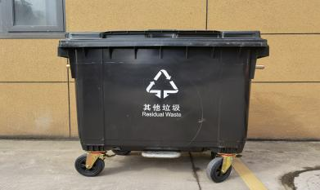  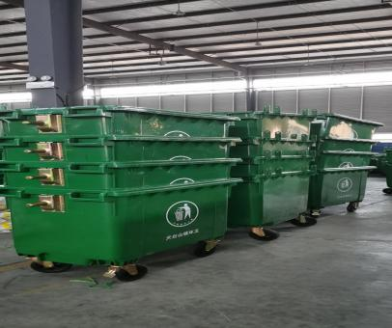 | 灰色（340个）  绿色（60个）
2 | 50L塑料垃圾桶 | 400 | 个 | 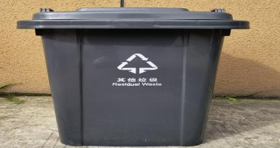 | 灰色
3 | 100L圆形袋装桶 | 100 | 个 | 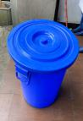 | 蓝色
4 | 果屑箱 | 200 | 个 | 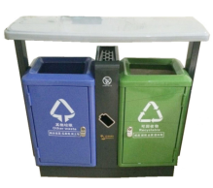 | 颜色根据采购人要求定制
5 | 果屑箱  （分类） | 100 | 个 | 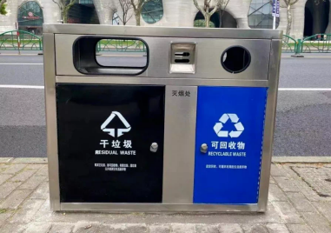 | 颜色根据采购人要求定制
6 | 不锈钢果屑箱 | 170 | 个 | 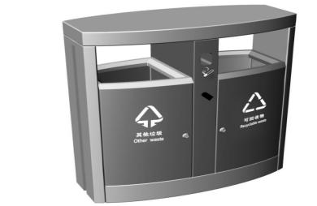
7 | 仿古果屑箱 | 100 | 个 | 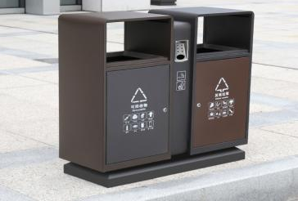
8 | 内胆 | 200 | 个 | /
9 | 移动厕所 | 10 | 个 | 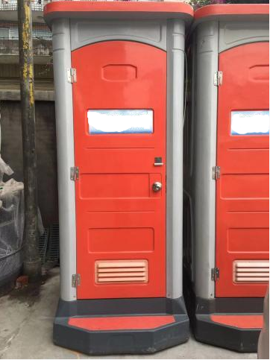 | 颜色根据采购人要求定制
（二）技术参数及要求
1.660L塑料垃圾桶
1）容积：660L（±5L）(可挂车)
2）规格：长1470mm×宽780mm×高1220mm（±10mm）
3）整体重量≥43 kg（不带脚踏）
4）橡胶轮：ф200mm（±3mm），内圈聚乙烯，内置钢套，外圈橡胶轮
5）轮子：采用橡胶轮，采用全新HDPE内圈，两只万向轮带刹车，两只固定轮。
6）桶体壁厚＞6mm
7）桶盖厚度＞4mm
8）桶底厚度＞6mm，加强筋厚度＞4mm。
9）高温65℃、低温-30℃的气温下，不变形，不开裂。
10）材料：桶身及桶盖采用100%高密度聚乙烯（HDPE）原生料一次性注塑成型。原料中添加专业配方的阻燃母料，使产品具有阻燃功能。
11）垃圾桶投放标志采用丝印制与桶体连接一体，保证垃圾桶使用寿命期间永不脱落。
12）符合中华人民共和国城镇建设行业标准《塑料垃圾桶通用技术条件》CJ/T 280-2008标准。
13）桶身内部：桶体内部有刻度标识，以便工作人员快速计算垃圾重量，标记与垃圾桶一体注塑成型。
14）脚踏：底部特殊的凹处设计，贴合脚踏杆的安装，便于垃圾的投放。
15）底部双堵漏设计：桶体底部开有两个洞口，双堵漏方便桶内污水处理。
16）桶把手：桶体四个注塑一体成型的把手方便垃圾桶的移动和转运。
17）长插销；桶体与桶盖由两个长插销连接，插销为一次性注模成型长销子，直接与桶盖两条耳朵相连接。使桶身与桶盖紧密相连，不会脱落， 具有防盗功能。
18）桶拉手：桶体与桶盖连接拉手处设有防滑颗粒，防止搬运过程中滑落，拉手下面带有弧度，符合人体工学原理。
19）具体参数及参考图片

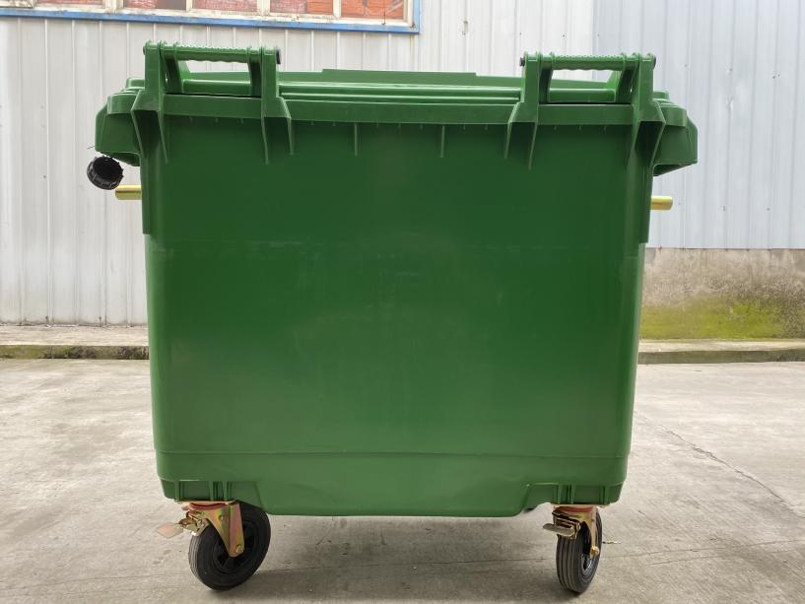
参考图片
垃圾桶容积为660L（±5L），材质采用高密度聚乙烯HDPE。采用高密度聚乙烯一次性注模成型无接缝，外表光滑，容易清洗。

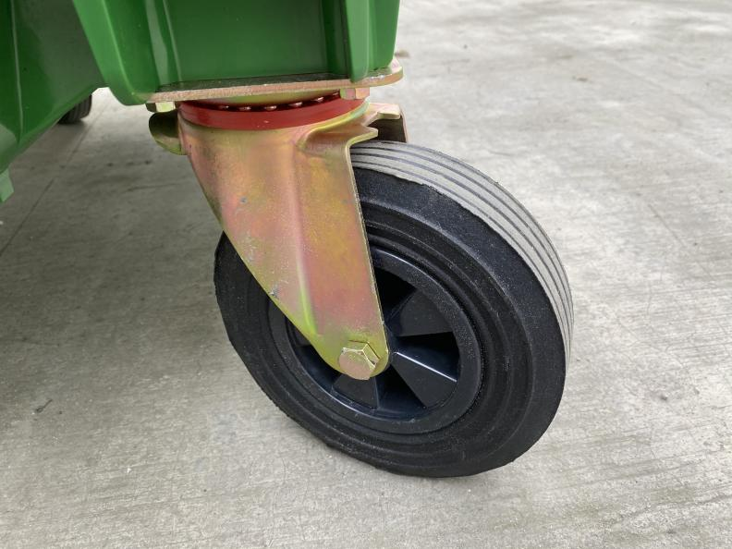
参考图片
轮胎及钢圈为高密度聚乙稀材质；轮胎为100%橡胶材质，直径Φ200mm（±3mm），4个轮子整套重量为 12kg（±0.5kg），前面两个轮子带刹车可防旋转。

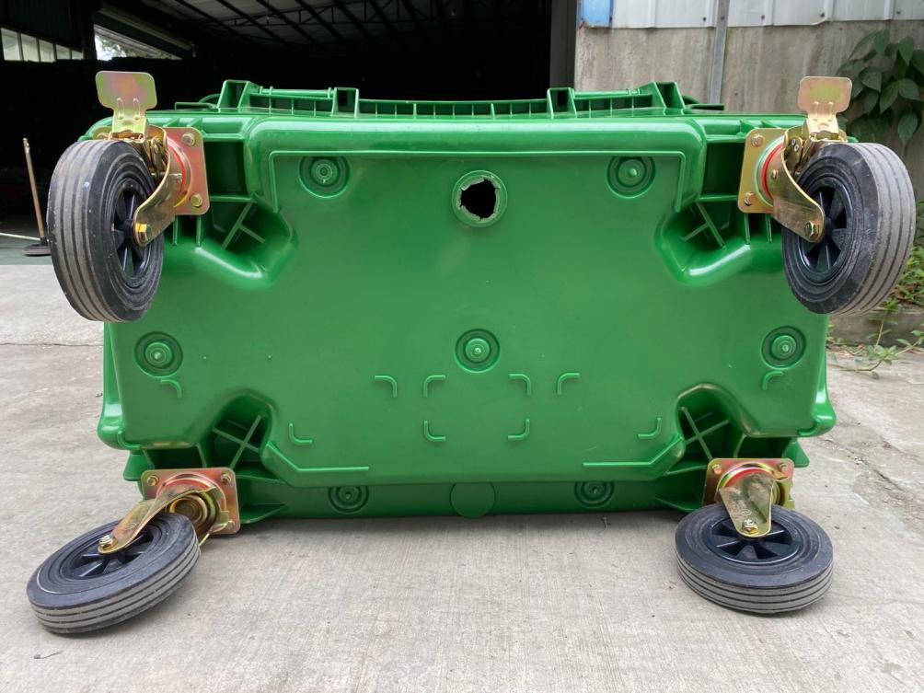

参考图片
桶体底部特殊设计，完美贴合使用，垃圾投放更加方便。

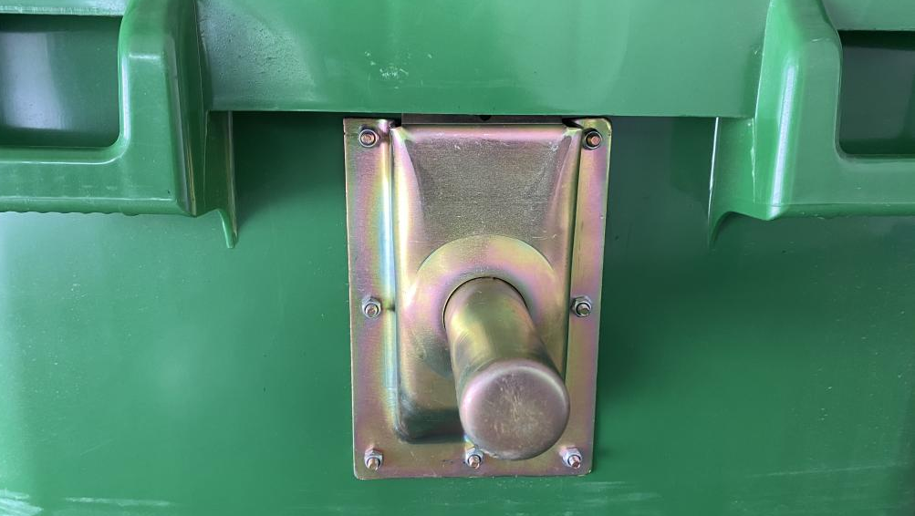
参考图片
桶两侧安装镀锌把手，配合环卫车挂吊，增加挂吊寿命。

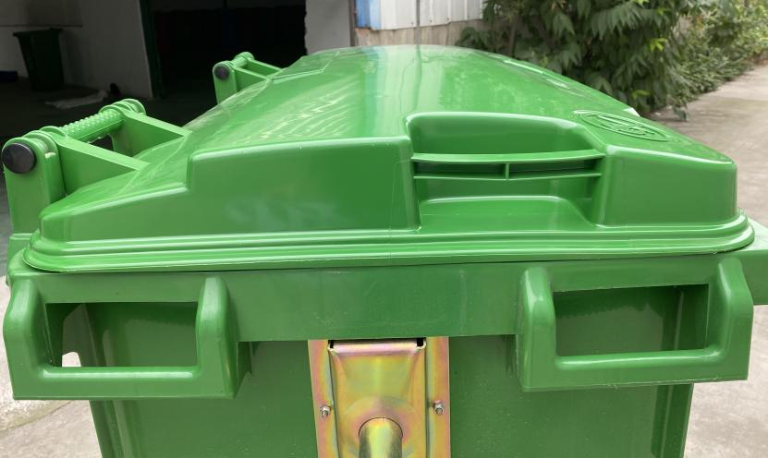
参考图片
桶体两侧各设有两个一体注塑成型提手，方便垃圾桶移动和垃圾的转运。
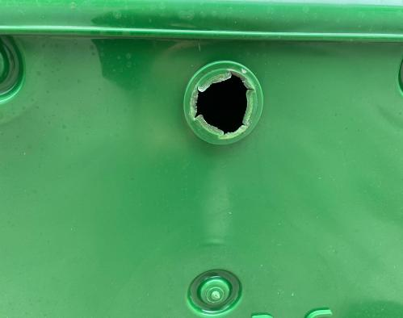  参考图片 | 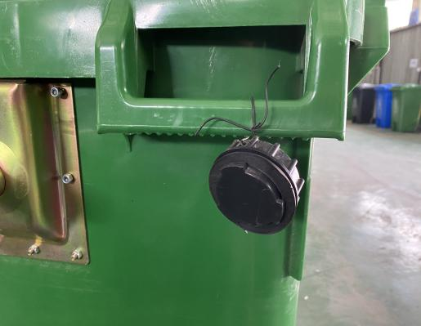  参考图片
底部设有两个圆形堵漏，方便环卫工人处理桶内污水。
结构设计参考图：
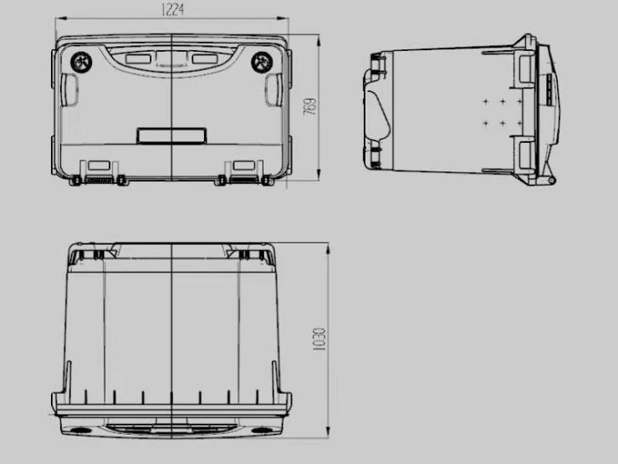

2.50L塑料垃圾桶
容量 | 50L（±1L）
规格 | 长470mm×宽420mm×高590mm（±10mm）
桶身桶盖 | 材质：100% PE全新料
销子 | 材质：100% PE全新料，防盗型，固定桶身与桶盖
重 量 | 总重：≥2100g
颜色 | 按采购人要求定制
1）桶体、桶盖采用100% PE全新料一次性注模成型；
2）原料中注入高质量防紫外线原料，颜料色素，确保塑料桶颜色保持鲜艳耐久不褪色6年以上；
3）桶体四面设有加强肋骨，保证桶体强度。
4）桶体把手防滑设计，方便倾倒。
5）产品具有耐酸、耐碱、耐腐蚀的性能，正常工作温度：-30℃～+65℃；
6）使用寿命不小于6年，期间垃圾桶结构不脆弱和变形；
7）桶体表面印图案经过特殊处理，牢固不易脱落。

8）具体技术参数要求如下表：

参考图片  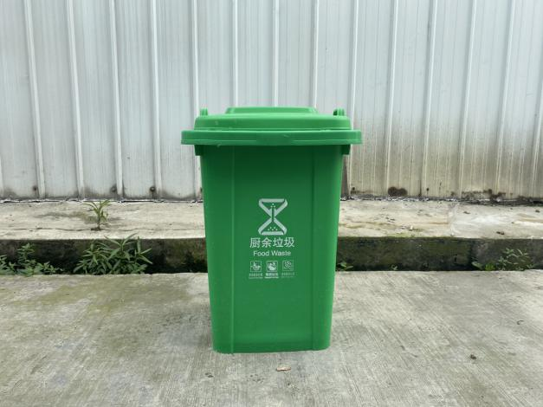  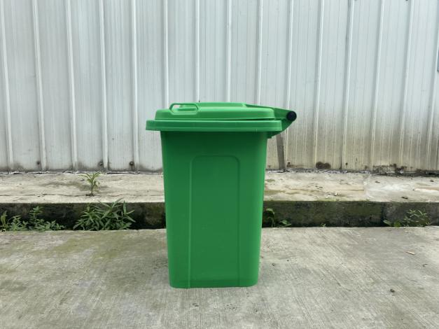 | ■ 桶体  采用100% PE全新料为原料一次性注塑成型无接缝，外表光滑，易清洗，桶体性能达到EN840-5的标准。  ■ 正侧面加强筋肋骨  在桶体正面、背面，及侧面设有加强肋骨，坚固耐用，使桶的四周能承受更大的冲击力，延长使用寿命。
参考图片  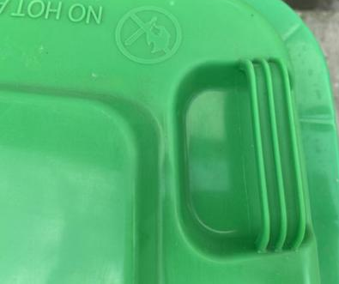 | ■ 桶盖  两侧拉手设计加强筋，增强桶盖部位受力强度，增加提手的耐用性；延长桶盖的使用寿命。
参考图片  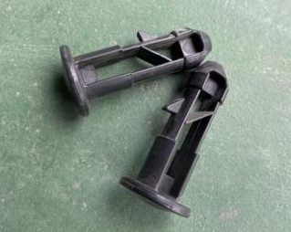 | ■ 销子  销子采用ABS材质，一次性注塑成型，高强度、坚固耐用，使桶身与桶盖紧密相连，不会脱落，可反复开关达百万次以上，具有防盗功能。
参考图片  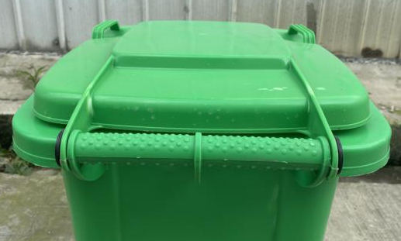 | - 把手  桶体把手凸点防滑设计，方便倾倒。
3.100L圆形袋装桶
1）容积：100L（±1L）
2）上口径直径：495mm（±10mm），下口径直径：400mm（±10mm），高度：630mm（±10mm）；桶盖重量：≥0.61kg；桶体重量：≥2.45kg。
3）工艺要求：采用100%聚乙稀新料,添加增强、抗紫外线剂、颜色色母，确保颜色鲜艳，长时间不褪色。
4）圆桶一次性注塑成型，无接缝，具有耐腐蚀，耐酸碱，并有足够的机械强度和良好的冲击韧性。
5）圆桶光滑表面，表面规整，颜色均匀，无明显波纹、 划伤、杂质、气泡和熔合线；无色斑气泡，无裂痕和凹凸变形，容易清洁，手感好。
6）桶口两侧配置铁提手或者塑料提手，与桶体配合适宜，提手有凹槽设计，圆润光滑，符合人体工学，握感更舒适；转动的部位转动灵活、顺畅，方便手提，利于桶本身的倾倒以及移动；沿口须采用加宽设计，宽度不小于5mm，以提升整体牢固性。
7）配套带盖，契合桶身，密封防湿；大敞口设计，便捷收纳，适用于多种场景。
8）产品抗高温、抗爆晒、耐低温，在-40℃-85℃气温下不发生变形、开裂等损坏现象。
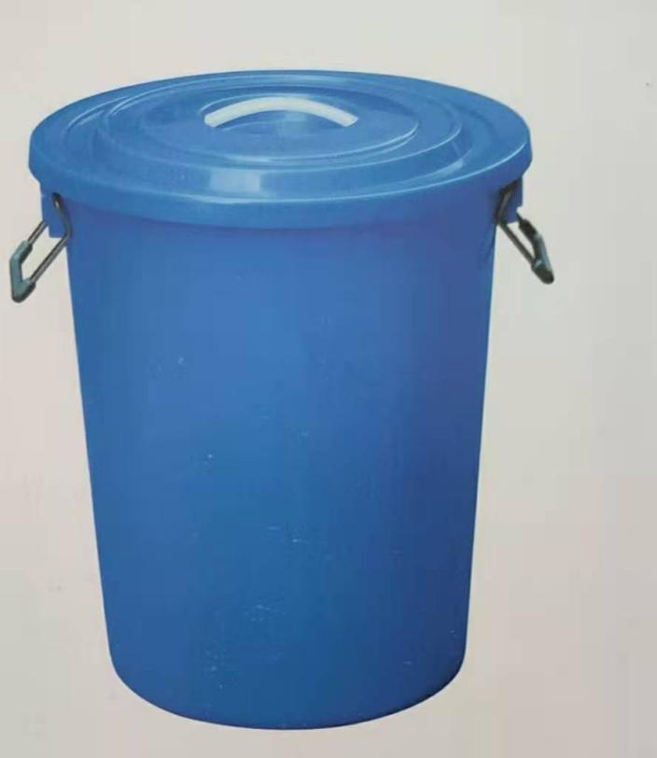
参考图片
4.果屑箱
1）规格：长1000mm×宽400mm×高1000mm（±10mm)
2）材质：镀锌板为主基材，冲压成型。具有耐磨、防锈等功能。
3）垃圾箱材质厚度≥1.0mm，优质镀锌板。
4）垃圾箱底座材质厚度≥1.0mm，优质镀锌板，内留有固定地面螺丝孔。
5）垃圾投放口采用镀锌板材质折弯焊接成型。
6）小内胆规格：长300mm×宽300mm×高430mm(士10mm)
7）材质厚度≥0.3mm，小内胆上口下20mm处设有加强筋，小内胆一次成型没有任何接缝，避免二次污染。
8）内桶采用≥0.3mm镀锌板液压成型制作，
9）垃圾箱具有防盗功能，配有专用三角锁。
10）垃圾箱整体采用户外喷涂，外框为原色，箱体颜色根据采购人要求订制。
11）垃圾箱标识：采用丝网印刷，根据客户要求喷标识。
5.果屑箱（分类）
（1）不锈钢桶材料及技术参数：
1）规格：长950mm×宽350mm×高1050mm（±10mm)。
2）特点：方口投放处和圆口投放处整体列为：3:2，注：两个投放口均在原图基础上扩大不小于5cm开口。
3）顶盖：采用厚度≥1.5mm的不锈钢板。桶盖采用弧形设计：方便雨水滑落，避免雨水残留腐蚀顶盖。
4）桶体主材料：采用厚度≥1.2mm的不锈钢板。
5）废弃物投口：采用厚度≥1.2mm的不锈钢板。
6）底座固定梁：采用厚度≥1.5mm的不锈钢板折边件，宽度为100mm（±10mm）。
7）固定件：采用厚度厚度≥3.0mm的扁铁折弯而成，保证果屑箱的链接强度。
8）内部：所有不锈钢板材质表面都经过除油、喷砂除锈处理后，再进行酸洗磷化处理；表面清理干燥后再静电整体喷涂一层，涂料厚度不小于90um，经过高温固化后再出炉冷却。
9）锁具：采用三角锁，锁具佩带拉手，锁闭牢靠，钥匙统一，具有防滑功能，每个果屑箱配钥匙1把。
10）门铰：采用不锈钢弹簧铰链，门启闭灵活方便。
11）整体采用不锈钢板，外观采用拉丝处理技术。
（2）底座：
1）一体化设计，采用厚度≥1.5mm的不锈钢板，能有效保证果屑箱的底部不锈蚀，保证果屑箱的底部强度。
2）果屑箱底部设底座固定梁2条，每条梁预留螺栓孔2个；内置固定膨胀螺栓4只，膨胀栓规格为φ12×120mm（±5mm）（入地深度为100mm），具有防盗功能。
（3）内胆：
1）采用厚度≥0.35mm的镀锌板，口边卷边处理；可对垃圾进行分类回收。并在内胆两侧装有拉手，方便倾倒垃圾。
2）材质要耐腐蚀、耐酸碱、抗老化，太阳暴晒下不变形，抗紫外线，易清洗，操作方便，坚固耐用使用寿命长，无盗用和回收价值。
（4）门：
1）门扇锁具为“三角锁”。
2）门扇铰链为不锈钢弹簧装置，具有自动关门的功能。
（5）其他配置参数：
1）内胆底部：加装限位滑槽，防止因内胆偏位投放垃圾落空。
2）烟灰内胆和有害物内胆作反边处理，具有两面光滑、耐高温、耐腐蚀性，尺寸：长300mm×宽110mm×高85mm（±10mm）。
3）颜色：桶体、电池区域及立柱中间凹槽部分高光深灰色塑粉喷涂，其余部分为不锈钢本色。
4）分类收集：设置“可回收物”、“其他垃圾”、“烟头投口、“电池投口”标识；采用丝网印刷技术，分类标识颜色和样式参照中华人民共和国国家标准《生活垃圾分类标志》（GB/T19095-2008）和《成都市生活垃圾分类投放指引(试行）》。
5）外观造型：美观大方，符合现代城市设施要求。
6.不锈钢果屑箱
（1）不锈钢桶材料及技术参数：
1）规格：长905mm×宽420mm×高1050mm（±10mm)。
2）特点：两个投放口均在标准投放口基础上扩开不小于5cm开口。
3）顶盖：采用厚度≥1.5mm的不锈钢板。桶盖采用弧形设计：方便雨水滑落，避免雨水残留腐蚀顶盖。
4）桶体主材料：采用厚度≥1.2mm的不锈钢板。
5）废弃物投口：采用厚度≥1.2mm的不锈钢板。
6）底座固定梁：采用厚度≥1.5mm的不锈钢板折边件，宽度为100mm（±10mm）。
7）固定件：采用厚度≥3.0mm的扁铁折弯而成，保证果屑箱的链接强度。
8）内部：所有不锈钢板材质表面都经过除油、喷砂除锈处理后，再进行酸洗磷化处理；表面清理干燥后再静电整体喷涂一层，涂料厚度不小于90um，经过高温固化后再出炉冷却。
9）锁具：采用三角锁，锁具佩带拉手，锁闭牢靠，钥匙统一，具有防滑功能，每个果屑箱配钥匙1把。
10）门铰：采用不锈钢弹簧铰链，门启闭灵活方便。
11）整体采用不锈钢板，外观采用拉丝处理技术。
（2）底座：
1）一体化设计，采用厚度≥1.5mm的不锈钢板，能有效保证果屑箱的底部不锈蚀，保证果屑箱的底部强度。
2）果屑箱底部设底座固定梁2条，每条梁预留螺栓孔2个；内置固定膨胀螺栓4只，膨胀栓规格为φ12x120mm（±5mm）（入地深度为100mm），具有防盗功能。
（3）内胆：
1）采用厚度≥0.35mm的镀锌板，口边卷边处理；可对垃圾进行分类回收。并在内胆两侧装有拉手，方便倾倒垃圾。
2）材质要耐腐蚀、耐酸碱、抗老化，太阳暴晒下不变形，抗紫外线，易清洗，操作方便，坚固耐用使用寿命长，无盗用和回收价值。
（4）门：
1）门扇锁具为“三角锁”。
2）门扇铰链为不锈钢弹簧装置，具有自动关门的功能。
（5）其他配置参数：
1）内胆底部：加装限位滑槽，防止因内胆偏位投放垃圾落空。
2）烟灰内胆和有害物内胆作反边处理，具有两面光滑、耐高温、耐腐蚀性，尺寸：长350mm×宽75mm×高82mm（±2mm）。
3）颜色：桶体、电池区域及立柱中间凹槽部分高光深灰色塑粉喷涂，其余部分为不锈钢本色。
4）分类收集：设置“可回收物”、“其他垃圾”、“烟头投口、“电池投口”标识；采用丝网印刷技术，分类标识颜色和样式参照中华人民共和国国家标准《生活垃圾分类标志》（GB/T19095-2008）和《成都市生活垃圾分类投放指引(试行）》。
5）外观造型：美观大方，符合现代城市设施要求。
7.仿古果屑箱
1）规格：长900mm×宽330mm×高980mm（±10mm)
2）材质：镀锌板为主基材，冲压成型。具有耐磨、防锈等功能。
3）特点：具有防盗、实用、耐用等功能。
4）垃圾箱材质厚度≥1.0mm，优质镀锌板。
5）垃圾箱底座材质厚度≥1.0mm，优质镀锌板，内留有固定地面螺丝孔。
6）垃圾投放口采用镀锌板材质折弯焊接成型，
7）小内胆规格：长300mm×宽300mm×高430mm(士10mm)
8）材质厚度≥0.3mm，小内胆上口下20mm处设有加强筋，小内胆一次成型没有任何接缝，避免二次污染。
9）内桶采用厚度≥0.3mm镀锌板液压成型制作，
10）垃圾箱具有防盗功能，配有专用三角锁。
11）垃圾箱整体采用户外喷涂，外框为原色，箱体颜色可根得求订制。
12）垃圾箱标识：采用丝网印刷，根据客户要求喷标识。
8.内胆
1）规格：长310mm×宽310mm×高430mm（±10mm）
2）采用厚度≥0.35mm的镀锌板，口边卷边处理；可对垃圾进行分类回收。并在内胆两侧装有拉手，方便倾倒垃圾。
3）材质要耐腐蚀、耐酸碱、抗老化，太阳暴晒下不变形，抗紫外线，易清洗，操作方便，坚固耐用使用寿命长，无盗用和回收价值。
9.移动厕所
（1）规格：长1570mm×宽1050mm×高2750mm（±10mm）
（2）材质：环氧玻璃钢
（3）重量：≤150kg
（4）功能：储存/直排两用型
（5）配置：有/无人锁、储水箱、洗手台、冲水系统、衣帽钩、扶手、储粪系统、排污系统、照明系统、排风系统。
（6）技术参数：
1）厕所主体结构为环氧树脂和玻璃纤维材质，光滑平整、坚固耐用、永不生锈。
2）底座为彩色强化玻璃模具成型，坚固耐用、美观大方、不生锈、不腐蚀、墙板二面光滑、易保洁、符合卫生要求，保证产品的牢固性，又可满足吊装、铲装、人工搬运安装到位的需求。
3）顶部使用高透光材料并且密封防水处理，可在白天自然采光，环保节能。
4）抗紫外线强，不易褪色，污渍不粘，易清洗。
5）安全牢固，坚固耐用。
10.样品及送样要求【实质性要求】
（1）样品清单
序号 | 物品名称 | 数量 | 单位 | 备注
1 | 高密度聚乙烯（HDPE） | 1 | KG | 660L塑料垃圾桶生产用原材料
（2）送样要求
1）投标人须在递交投标文件时，同时提供所投产品（660L塑料垃圾桶）原材料本色样品（实物），详见样品清单。（注：①样品按照本项目样品清单及技术参数要求进行提供；②凡投标人在参与投标时提供了样品，将视为投标人已接受评审时评审小组对样品实施的破坏性检查）。
2）投标人所提供样品须与招标文件要求的材料一致。【提供第三方检测机构出具的检测报告复印件，并加盖投标人公（鲜）章。】
3）送样时间要求：递交投保文件截止时间前。
4）送样地点：四川飞拓项目管理有限公司。
5）样品外包装封面注明投标人名称、项目名称、项目编号、样品名称及数量。
6）样品不参与评审，仅为投标人后续生产时的材料证明，如投标人在履约过程中所用材料与样品不符，采购人有权终止采购合同，采购人因此受到的一切损失，由投标人全部承担。
7）样品的生产、包装费、运输费、保管费等一切费用由投标人自理。
8）采购活动结束后，所有样品封样，由投标人自行运送至采购人指定地点。
9）采购结果公告发出后，未中标人的样品予以退还或经未中标人同意后，由采购人自行处理，中标人样品由采购人留存，验收完成后予以退还或经中标人同意后，由采购人自行处理。
（三）其他技术要求
1.投标人可选用相当于或优于以上技术要求的产品，同时填写投标产品技术参数表。
2.技术标准及规范：应满足现行有效的国家相关标准、行业标准、地方标准以及相关规范等。质量、安全、技术规格、物理特性等参数应满足国家、行业、地方相关标准和要求。
3.投标人所投产品均须有垃圾分类收集标识，分类收集标识颜色和样式须符合中华人民共和国国家标准《生活垃圾分类标志》（GB/T19095-2008）、《生活垃圾分类设施设备设置规范》(DB5101/T3）、《成都市生活垃圾分类投放指引(试行）》等标准规范。【提供承诺函，格式自拟。】

三、商务要求
1.交货时间：签订合同后10个日历天。
2.实施地点：成都市新津区环境卫生管理所。
3.付款方式：货物全部交付采购人验收合格后支付合同金额的90%，质保期满后且无质量问题，支付合同金额的10%。（以上所有付款节点都在供应商提供有效发票后30日内支付）
4.质保期：验收合格后不少于一年(质保期为验收合格之日起开始计算)

5.验收标准：采购人将严格按照政府采购相关法律法规以及《财政部关于进一步加强政府采购需求和履约验收管理的指导意见》(财库【2016】205号)的要求，按照招标文件要求及投标文件应答等内容进行验收。

6.验收方式：按照采购项目具体要求制定验收方案。
7.报价要求：
投标人的报价是满足采购需求全部内容的价格体现，即为完成本项目所涉及的一切费用。

注：

1、如涉及3C认证产品的3C认证证书在投标文件中可不提供（招标文件有明确要求提供的除外），中标人应在签订采购合同时提交至采购人，不能提供的，视为放弃中标。
2、本项目采购的产品属于品目清单范围内强制采购的，供应商应提供有效的产品认证证书复印件并加盖供应商单位公章（鲜章），否则视为无效投标。（实质性要求）
3、本采购文件中若存在相关产品的具体品牌、型号或者供应商，均不作为指定要求，而仅为技术水平、产品品质的客观参考。其品牌或者供应商具有可替代性。
4、投标总价即为交付使用的价格。

第七章 评标办法

1.总则
1.1根据《中华人民共和国政府采购法》《中华人民共和国政府采购法实施条例》《政府采购货物和服务招标投标管理办法》等法律制度，结合采购项目特点制定本评标办法。
1.2公开招标采购项目开标结束后，采购人或者采购代理机构应当依法对投标人的资格进行审查。依据法律法规和本招标文件的规定，对投标文件是否按照规定要求提供资格性证明材料、是否按照规定交纳投标保证金，以确定投标供应商是否具备投标资格。合格投标人不足三家的，不得评标。
评标工作由采购代理机构负责组织，具体评标事务由采购代理机构依法组建的评标委员会负责。评标委员会由采购人代表和有关技术、经济、法律等方面的专家组成。
1.3评标工作应遵循公平、公正、科学及择优的原则，并以相同的评标程序和标准对待所有的投标人。
1.4评标委员会按照招标文件规定的评标方法和标准进行评标，并独立履行下列职责：
（一）熟悉和理解招标文件；
（二）审查供应商（已通过资格审查）的投标文件是否满足招标文件要求，并作出评价；
（三）根据需要要求招标采购单位对招标文件作出解释；根据需要要求供应商对投标文件有关事项作出澄清、说明或者更正；
（四）推荐中标候选供应商，或者受采购人委托确定中标供应商；
（五）起草评标报告并进行签署；
（六）向招标采购单位、财政部门或者其他监督部门报告非法干预评标工作的行为；
（七）法律、法规和规章规定的其他职责。
1.5评标过程独立、保密。投标人非法干预评标过程的行为将导致其投标文件作为无效处理。
1.6评标委员会评价投标文件的响应性，对于投标人而言，除评标委员会要求其澄清、说明或者更正而提供的资料外，仅依据投标文件本身的内容，不寻求其他外部证据。

2.评标方法
2.本项目评标方法为：综合评分法。

3.评标程序
3.1熟悉和理解招标文件和停止评标。
3.1.1评标委员会正式评标前，应当对招标文件进行熟悉和理解，内容主要包括招标文件中投标人资格条件要求、采购项目技术、服务和商务要求、评标方法和标准以及可能涉及签订政府采购合同的内容等。
3.1.2评标委员会熟悉和理解招标文件以及评标过程中，发现本招标文件有下列情形之一的，评标委员会应当停止评标：
（1）招标文件的规定存在歧义、重大缺陷的；
（2）招标文件明显以不合理条件对供应商实行差别待遇或者歧视待遇的；
（3）采购项目属于国家规定的优先、强制采购范围，但是招标文件未依法体现优先、强制采购相关规定的；
（4）采购项目属于政府采购促进中小企业发展的范围，但是招标文件未依法体现促进中小企业发展相关规定的；
（5）招标文件规定的评标方法是综合评分法、最低评标价法之外的评标方法，或者虽然名称为综合评分法、最低评标价法，但实际上不符合国家规定；
（6）招标文件将投标人的资格条件列为评分因素的；
（7）招标文件有违反国家其他有关强制性规定的情形。
3.1.3出现本条3.1.2规定应当停止评标情形的，评标委员会成员应当向招标采购单位书面说明情况。除本条规定和评标委员会无法依法组建的情形外，评标委员会成员不得以任何方式和理由停止评标。
3.2资格性检查。
采购人或采购代理机构应依据法律法规和本招标文件的规定，对投标文件是否按照规定要求提供资格性证明材料、是否按照规定交纳投标保证金、是否属于禁止参加投标的供应商等进行审查，以确定投标供应商是否具备投标资格。
3.3符合性检查。
3.3.1评标委员会依据本招标文件的实质性要求，对符合资格的供应商的投标文件进行审查，以确定其是否满足本招标文件的实质性要求。本项目符合性审查事项仅限于本招标文件的明确规定。投标文件是否满足招标文件的实质性要求，必须以本招标文件的明确规定作为依据，否则，不能对投标文件作为无效处理，评标委员会不得臆测符合性审查事项。
3.3.2投标文件（包括单独递交的开标一览表）有下列情形的，本项目不作为实质性要求进行规定，即不作为符合性审查事项，不得作为无效投标处理：
（一）正副本数量齐全、密封完好，只是未按招标文件要求进行分装或者统装的。
（二）个别地方（不超过2个）没有法定代表人/单位负责人签字，但有法定代表人/单位负责人的私人印章或者有效授权代理人签字的；
（三）除招标文件明确要求加盖单位(法人)公章的以外，其他地方以相关专用章加盖的；
（四）以骑缝章的形式代替投标文件内容逐页盖章的（但是骑缝章模糊不清，印章名称无法辨认的除外）；
（五）其他不影响采购项目实质性要求的情形。
3.3.3除政府采购法律制度规定的情形外，本项目投标人或者其投标文件有下列情形之一的，作为无效投标处理：
（一）投标文件正副本数量不足的；
（二）投标文件组成明显不符合招标文件的规定要求，影响评标委员会评判的；
（三）投标文件的格式、语言、计量单位、报价货币、知识产权、投标有效期等不符合招标文件的规定，影响评标委员会评判的；
（四）投标报价不符合招标文件规定的采购预算或限价或其他报价规定的；
（五）技术应答内容完全或者绝大部分复制招标文件规定要求，且无相关证明材料的（主要适用于专用设备和电子信息化建设采购项目，政府采购工程、政府采购协议供货或定点供应商采购、政府采购的货物属于规格标准统一或者订制产品的除外）；
（六）商务、技术、服务应答内容没有完全响应招标文件的实质性要求的；
（七）招标文件有明确要求，但投标文件未载明或者载明的招标项目履约时间、方式、数量及其他政府采购合同实质性内容与招标文件要求不一致，且招标采购单位无法接受的。
（八）没有完全响应招标文件的其他实质性要求或属于招标文件中投标无效情形的。
3.4比较与评价。按招标文件中规定的评标方法和标准，对未作无效投标处理的投标文件进行技术、服务、商务等方面评估，综合比较与评价。
3.5复核。评分汇总结束后，评标委员会应当进行复核，特别要对拟推荐为中标候选供应商的、报价最低的、投标文件被认定为无效的进行重点复核。
3.6推荐中标候选供应商。中标候选供应商应当排序。采用最低评标价法的，评标结果按投标报价由低到高顺序排列。投标报价相同的并列。投标文件满足招标文件全部实质性要求且投标报价最低的投标人为排名第一的中标候选人。报价相同且满足招标文件全部实质性要求的并列，由采购人自主采取随机抽取的方式选择中标供应商。采用综合评分法的，按评审后得分由高到低顺序排列。得分相同的，按投标报价由低到高顺序排列。得分且投标报价相同的并列。投标文件满足招标文件全部实质性要求，且按照评审因素的量化指标评审得分最高的投标人为排名第一的中标候选人。排名并列的由采购人自主采取随机抽取的方式选择中标供应商。
评标委员会可推荐的中标候选供应商数量不能满足招标文件规定的数量的，只有在获得采购人书面同意后，可以根据实际情况推荐中标候选供应商。未获得采购人的书面同意,评标委员会不得在招标文件规定之外推荐中标候选供应商，否则，采购人可以不予认可。
3.7出具评标报告。评标委员会推荐中标候选供应商后，应当向招标采购单位出具评标报告。评标报告应当包括下列内容：
（一）招标公告刊登的媒体名称、开标日期和地点；
（二）获取招标文件的投标人名单和评标委员会成员名单；
（三）评标方法和标准；
（四）开标记录和评标情况及说明，包括无效投标人名单及原因；
（五）评标结果和中标候选供应商排序表；
（六）评标委员会授标建议；
（七）报价最高的投标人为中标候选人的，评标委员会应当对其报价的合理性予以特别说明。
评标委员会成员应当在评标报告中签字确认，对评标过程和结果有不同意见的，应当在评标报告中写明并说明理由。签字但未写明不同意见或者未说明理由的，视同无意见。拒不签字又未另行书面说明其不同意见和理由的，视同同意评标结果。
3.8评标争议处理规则。评标委员会在评审过程中，对于符合性审查、对供应商投标文件做无效投标处理及其他需要共同认定的事项存在争议的，应当以少数服从多数的原则做出结论，但不得违背法律法规和招标文件规定。有不同意见的评标委员会成员认为认定过程和结果不符合法律法规或者招标文件规定的，应当及时向招标采购单位书面反映。招标采购单位收到书面反映后，应当书面报告采购项目同级财政部门依法处理。
3.9供应商应当书面澄清、说明或者更正。
3.9.1在评标过程中，供应商投标文件实质性符合招标文件要求的前提下，评标委员会对投标文件中含义不明确、同类问题表述不一致或者有明显文字和计算错误的内容，应当以书面形式（须由评标委员会全体成员签字）要求供应商作出必要的书面澄清、说明或者更正，并给予供应商必要的反馈时间。
3.9.2供应商应当书面澄清、说明或者更正，并加盖公章或签字确认（供应商为法人的，应当由其法定代表人/单位负责人或者代理人签字确认；供应商为其他组织的，应当由其主要负责人或者代理人签字确认；供应商为自然人的，应当由其本人或者代理人签字确认），否则无效。澄清、说明或者更正不影响投标文件的效力，有效的澄清、说明或者更正材料，是投标文件的组成部分。
3.9.3评标委员会要求供应商澄清、说明或者更正，不得超出招标文件的范围，不得以此让供应商实质改变投标文件的内容，不得影响供应商公平竞争。本项目下列内容不得澄清：
（一）按财政部规定应当在评标时不予承认的投标文件内容事项；
（二）投标文件中已经明确的内容事项；
（三）投标文件未提供的材料。
3.9.4本项目采购过程中，投标文件出现下列情况的，按照以下原则处理：
（一）投标文件的大写金额和小写金额不一致的，以大写金额为准，但大写金额出现文字错误，导致金额无法判断的除外；
（二）总价金额与按单价汇总金额不一致的，以单价汇总金额计算结果为准，但是单价金额出现计算错误、明显人为工作失误的除外；
（三）单价金额小数点有明显错位的，应以总价为准，并修改单价；
（四）对不同语言文本投标文件的解释发生异议的，以中文文本为准。
出现本条第（二）项规定情形，单价汇总金额比总价金额高，且超过政府采购预算或者本项目最高限价的，供应商投标文件应作为无效投标处理；单价汇总金额比总价金额高，但未超过政府采购预算或者本项目最高限价的，应以单价汇总金额作为价格评分依据。
同时出现两种以上不一致的，按照前款规定的顺序修正。修正后的报价按照招标文件第七章第 3.9.1-3.9.3 条的规定经投标人确认后产生约束力，投标人不确认的，其投标无效。
注：
1、若单独递交的“开标一览表”总价与 投标文件中报价不一致的以单独递交的“开标一览表”为准，且各单价不再按上述原则修正，而均应按单独递交的“开标一览表”总价与投标文件中总价的比值进行同比上下浮动修正并按招标文件第七章第 3.9.1-3.9.3 条的规定经投标人确认后产生约束力，投标人不确认的，其投标无效。
2、评标委员会当积极履行澄清、说明或者更正的职责，不得滥用权力。供应商的投标文件可以要求澄清、说明或者更正的，不得未经澄清、说明或者更正而直接作无效投标处理。
3.10低于成本价投标处理。
3.10.1在评标过程中，评标委员会认为投标人的报价明显低于其他有效投标人的报价，有可能影响产品质量或者不能诚信履约的，应当要求其在评标现场合理的时间内提供书面说明，必要时提交相关证明材料。
3.10.2投标人书面说明应当按照国家财务会计制度的规定要求，逐项就供应商提供的货物、工程和服务的主营业务成本（应根据供应商企业类型予以区别）、税金及附加、销售费用、管理费用、财务费用等成本构成事项详细陈述。投标人书面说明应当签字确认或者加盖公章，否则无效。
3.10.3投标人提供书面说明后，评标委员会应当结合采购项目采购需求、专业实际情况、投标人财务状况报告、与其他投标人比较情况等就投标人书面说明进行审查评价。投标人拒绝或者变相拒绝（包括未在规定时间内提供的）提供有效书面说明或者书面说明不能证明其报价合理性的，评标委员会应当将其投标文件作为无效投标处理。
3.11招标采购单位现场复核评标结果。
3.11.1评标结果汇总完成后，评标委员会拟出具评标报告前，招标采购单位应当组织2名以上的本单位工作人员，在采购现场监督人员的监督之下，依据有关的法律制度和采购文件对评标结果进行复核，出具复核报告。除下列情形外，任何人不得修改评标结果：
（一）分值汇总计算错误的；
（二）分项评分超出评分标准范围的；
（三）客观评分不一致的；
（四）经评标委员会认定评分畸高畸低的。
存在本条上述规定情形的，由评标委员会自主决定是否采纳招标采购单位的书面建议，并承担独立评审责任。评标委员会采纳招标采购单位书面建议的，应当按照规定现场修改评标结果或者重新评审，并在评标报告中详细记载有关事宜；不采纳招标采购单位书面建议的，应当书面说明理由。招标采购单位书面建议未被评标委员会采纳的，应当按照规定程序要求继续组织实施采购活动，不得擅自中止采购活动。招标采购单位认为评标委员会评标结果不合法的，应当书面报告采购项目同级财政部门依法处理。
3.11.2有下列情形之一的，不得修改评标结果或者重新评审：
（一）评标委员会已经出具评标报告并且离开评标现场的；
（二）招标采购单位现场复核时，复核工作人员数量不足的；
（三）招标采购单位现场复核时，没有采购监督人员现场监督的；
（四）招标采购单位现场复核内容超出规定范围的；
（五）招标采购单位未提供书面建议的。

4.评标细则及标准
4.1本项目采用综合评分法，评分因素详见综合评分明细表。
4.2评标委员会成员应当根据自身专业情况对每个有效投标供应商的投标文件进行独立评分，加权汇总每项评分因素的得分，得出每个有效投标供应商的总分。技术类评分因素由技术方面评标委员会成员独立评分。经济类评分因素由经济方面评标委员会成员独立评分。政策合同类的评分因素由法律方面评标委员会成员独立评分(若无法律类专家则由评标委员会共同评分)。采购人代表原则上对技术类评分因素独立评分。价格和其他不能明确区分的评分因素由评标委员会成员共同评分。
4.3综合评分明细表
4.3.1综合评分明细表的制定以科学合理、降低评委会自由裁量权为原则。
4.3.2 综合评分明细表按须知表中的相关要求进行价格调整，再参与价格分评审。
4.3.3综合评分明细表
序号 | 评分因素  及权重 | 分值 | 评分标准 | 备注
1 | 报价30% | 30分 | 以本次最低有效投标报价为评标基准价，其价格分为满分；其他投标报价得分=（评标基准价／投标报价）×30%×100。 | 共同评分因素
2 | 商务、技术、服务要求15% | 15分 | 商务、技术、服务要求完全满足采购文件要求的得15分；低于采购文件要求的（负偏离）每有一项0.1分，直至本项扣完为止。 | 技术类评分因素
3 | 实施方案18% | 18分 | 投标人针对本项目制定的实施方案包含：①供货计划，②车辆及人员配置，③安装、调试、验收方案，④按时交货保障措施，⑤针对本项目特点，配合采购人对投标产品的配送方案，⑥质量保证措施（须包含生产过程中的质量保障及运输途中的质量保障）。方案完全包含以上内容且内容完整的，得18分；每缺少一项内容扣3分，具体方案中存在偏差/不足/缺陷的，每有一处扣1分，直至本项分值扣完为止。 | 共同评分因素
4 | 售后服务方案21% | 21分 | 投标人针对本项目制定的售后服务方案包含：①维修服务承诺，②维修响应时间（4小时以内），③应急处理措施，④备品备件配置，⑤产品维护保养方案，⑥售后服务人员配置，⑦“三包”方案。方案完全包含以上内容且内容完整的，得21分；每缺少一项内容扣3分，具体方案中存在偏差/不足/缺陷的，每有一处扣1分，直至本项分值扣完为止。 | 共同评分因素
5 | 信誉6% | 6分 | 投标人或投标产品生产企业通过质量体系认证、职业健康安全管理体系认证、环境管理体系认证的，每提供一个得2分，最高得6分。【提供有效期内证书复印件，并加盖投标人公（鲜）章，否则不得分。】 | 共同评分因素
6 | 业绩8% | 8分 | 投标人2018年1月1日以来(以合同签订时间为准)，每提供一个类似项目经验的得2分，最多得8分。【提供类似项目合同复印件或中标/成交通知书复印件并加盖投标人公（鲜）章，否则不得分。】 | 共同评分因素
7 | 扶持不发达地区和少数民族地区1% | 1分 | 投标人为不发达地区或少数民族地区企业的得1分。  注:需提供不发达地区企业的相关证明材料或投标人注册地为少数民族地区,否则不得分。 | 共同评分因素
8 | 投标文件的规范性1% | 1分 | 投标文件制作规范，没有细微偏差情形的得1分；有一项细微偏差扣0.5分，直至该项分值扣完为止。 | 共同评分因素
注：评分的取值按四舍五入法，保留小数点后两位。
4.3.4本次综合评分法由评标委员会各成员根据自身专业情况对每个有效投标供应商的投标文件进行独立评分，加权汇总每项评分因素得分，得出每个有效投标供应商的总分。

5.废标
5.1本次政府采购活动中，出现下列情形之一的，予以废标：
（1）符合专业条件的供应商或者对招标文件作实质响应的供应商不足三家的；
（2）出现影响采购公正的违法、违规行为的；
（3）投标人的报价均超过了采购预算，采购人不能支付的；
（4）因重大变故，采购任务取消的。
废标后，采购代理机构应在四川政府采购网上公告，并公告废标的情形。投标人需要知晓导致废标情形的具体原因和理由的，可以通过书面形式询问招标采购单位。
5.2对于评标过程中废标的采购项目，评标委员会应当对招标文件是否存在倾向性和歧视性、是否存在不合理条款进行论证，并出具书面论证意见。

6.定标
6.1定标原则：本项目根据评标委员会推荐的中标候选供应商名单，按顺序确定中标供应商。
6.2定标程序
6.2.1评标委员会将评标情况写出书面报告，推荐中标候选供应商。
6.2.2采购代理机构在评标结束后2个工作日内将评标报告送采购人。
6.2.3采购人在收到评标报告后5个工作日内，按照评标报告中推荐的中标候选供应商顺序确定中标供应商。采用最低评标价法的，评标结果按投标报价由低到高顺序排列；投标报价相同的并列，投标文件满足招标文件全部实质性要求且投标报价最低的供应商为中标候选供应商；报价相同且满足招标文件全部实质性要求的并列，由采购人自主采取公平、择优的方式选择中标供应商。采用综合评分法的，评标结果按评审后得分由高到低顺序排列；得分相同的，按投标报价由低到高顺序排列；得分且投标报价相同的并列，投标文件满足招标文件全部实质性要求且按照评审因素的量化指标评审得分最高的供应商为中标候选供应商；报价相同且满足招标文件全部实质性要求且按照评审因素的量化指标评审得分也相同的并列，由采购人自主采取公平、择优的方式选择中标供应商。
注意，采购人按照推荐的中标候选供应商顺序确定中标供应商，不能认为采购人只能确定第一中标候选供应商为中标供应商，采购人有正当理由的，可以确定后一顺序中标候选供应商为中标供应商，依次类推。
6.2.4根据采购人确定的中标供应商，采购代理机构在四川政府采购网上发布中标公告，并自采购人确定中标之日起2个工作日内向中标供应商发出中标通知书。
6.2.5招标采购单位不退回投标人投标文件和其他投标资料。

7.评标专家在政府采购活动中承担以下义务：
（一）遵守评审工作纪律；
（二）按照客观、公正、审慎的原则，根据采购文件规定的评审程序、评审方法和评审标准进行独立评审；
（三）不得泄露评审文件、评审情况和在评审过程中获悉的商业秘密；
（四）及时向监督部门报告评审过程中采购组织单位向评审专家做倾向性、误导性的解释或者说明，供应商行贿、提供虚假材料或者串通、受到的非法干预情况等违法违规行为；
（五）发现采购文件内容违反国家有关强制性规定或者存在歧义、重大缺陷导致评审工作无法进行时，停止评审并向采购组织单位书面说明情况；
（六）配合答复处理供应商的询问、质疑和投诉等事项；
（七）法律、法规和规章规定的其他义务。

8.评标专家在政府采购活动中应当遵守以下工作纪律：
（一）遵行《中华人民共和国政府采购法》第十二条和《中华人民共和国政府采购法实施条例》第九条及财政部关于回避的规定。
（二）评标前，应当将通讯工具或者相关电子设备交由招标采购单位统一保管。
（三）评标过程中，不得与外界联系，因发生不可预见情况，确实需要与外界联系的，应当在监督人员监督之下办理。
（四）评标过程中，不得干预或者影响正常评标工作，不得发表倾向性、引导性意见，不得修改或细化招标文件确定的评标程序、评标方法、评标因素和评标标准，不得接受供应商主动提出的澄清和解释，不得征询采购人代表的意见，不得协商评分，不得违反规定的评标格式评分和撰写评标意见，不得拒绝对自己的评标意见签字确认。
（五）在评标过程中和评标结束后，不得记录、复制或带走任何评标资料，除因规定的义务外，不得向外界透露评标内容。
（六）服从评标现场招标采购单位的现场秩序管理，接受评标现场监督人员的合法监督。
（七）遵守有关廉洁自律规定，不得私下接触供应商，不得收受供应商及有关业务单位和个人的财物或好处，不得接受采购组织单位的请托。

第八章 政府采购合同（样例）
合同编号：同本项目编号
签订地点：XXXX
签订时间：XXXX年XX月XX日
采购人（甲方）：
供应商（乙方）：
根据《中华人民共和国政府采购法》《中华人民共和国合同法》及XXXX采购项目（项目编号：XX）的《招标文件》、乙方的《投标文件》及《中标通知书》，甲、乙双方同意签订本合同。详细技术说明及其他有关合同项目的特定信息由合同附件予以说明，合同附件及本项目的招标文件、投标文件、《中标通知书》等均为本合同不可分割的部分。双方同意共同遵守如下条款：

一、合同货物
货物品名 | 规格  型号 | 单位 | 数量 | 单价  （万元） | 总价  （万元） | 随机  配件 | 交货期

二、合同总价
合同总价为人民币大写： 元，即RMB￥ 元；该合同总价已包括货物设计、材料、制造、包装、运输、安装、调试、检测、验收合格交付使用之前及保修期内保修服务与备用物件等等所有其他有关各项的含税费用。本合同执行期间合同总价不变，甲方无须另向乙方支付本合同规定之外的其他任何费用。

三、质量要求
1.乙方须提供全新的货物（含零部件、配件等），表面无划伤、无碰撞痕迹，且权属清楚，不得侵害他人的知识产权。
2.货物必须符合或优于国家（行业） 标准，以及本项目招标文件的质量要求和技术指标与出厂标准。
3.乙方须在本合同签订之日起 日内送交货物成品样品给甲方确认，在甲方出具样品确认书并封存成品样品外观尺寸后，乙方才能按样生产，并以此样品作为验收样品；每台货物上均应有产品质量检验合格标志。
4.货物制造质量出现问题，乙方应负责三包（包修、包换、包退），费用由乙方负担，甲方有权到乙方生产场地检查货物质量和生产进度。
5.货到现场后由于甲方保管不当造成的质量问题，乙方亦应负责修理，但费用由甲方负担。

四、交货及验收
1.乙方交货期限为合同签订生效后的XX日内，在合同签订生效之日起XX天内交货到甲方指定地点，随即在XX日内全部完成安装调试验收合格交付使用，并且最迟应在XX年XX月XX日前全部完成安装调试验收合格交付使用(如由于采购人的原因造成合同延迟签订或验收的，时间顺延)。交货验收时须提供产品质检部门从同类产品中抽样检查合格的检测报告。
2.验收由甲方组织，乙方配合进行：
(1) 货物在乙方通知安装调试完毕后 日内初步验收。初步验收合格后，进入 试用期；试用期间发生重大质量问题，修复后试用相应顺延；试用期结束后 日内完成最终验收；
(2) 验收标准：按国家有关规定以及甲方招标文件的质量要求和技术指标、乙方的投标文件及承诺与本合同约定标准进行验收；甲乙双方如对质量要求和技术指标的约定标准有相互抵触或异议的事项，由甲方在招标与投标文件中按质量要求和技术指标比较优胜的原则确定该项的约定标准进行验收；
(3) 验收时如发现所交付的货物有短装、次品、损坏或其它不符合标准及本合同规定之情形者，甲方应做出详尽的现场记录，或由甲乙双方签署备忘录，此现场记录或备忘录可用作补充、缺失和更换损坏部件的有效证据，由此产生的时间延误与有关费用由乙方承担，验收期限相应顺延；
(4) 如质量验收合格，双方签署质量验收报告。
3.货物安装完成后 日内，甲方无故不进行验收工作并已使用货物的，视同已安装调试完成并验收合格。
4.乙方应将所提供货物的装箱清单、配件、随机工具、用户使用手册、原厂保修卡等资料交付给甲方；乙方不能完整交付货物及本款规定的单证和工具的，必须负责补齐，否则视为未按合同约定交货。
5.如货物经乙方 次维修仍不能达到合同约定的质量标准，甲方有权退货，并视作乙方不能交付货物而须支付违约赔偿金给甲方，甲方还可依法追究乙方的违约责任。
6.其他未尽事宜应严格按照《《财政部关于进一步加强政府采购需求和履约验收管理的指导意见》(财库【2016】205号)的要求进行。

五、付款方式
（一）适用于无预付款采购项目
1.全部货物安装调试完毕并验收合格之日起，甲方接到乙方通知与票据凭证资料以后的 日内，按照财政性资金支付有关规定，向乙方支付合同价款￥ 元，人民币大写 元整；
2.履约保证金退还：在货物验收合格满 后，甲方接到乙方通知和支付凭证资料文件，以及由甲方确认本合同货物质量与服务等约定事项已经履行完毕的正式书面文件后的 日内，递交结算凭证资料给银行并由其向乙方支付价款￥ 元， 人民币大写： 元整；乙方履约不合格的，履约保证金不予退还。
3.乙方须向甲方出具合法有效完整的完税发票及凭证资料进行支付结算。
（二）适用于有预付款采购项目（预付款建议不超过政府采购合同金额的30%）
1.甲方在本合同签订生效之日起接到乙方通知和票据凭证资料以及乙方交给甲方的合同履约保证金（按合同总价的百分之 计算款额￥ 元，人民币大写： 元整）后的 日内支付合同金额百分之 的价款；
2.全部货物安装调试完毕并验收合格之日起，甲方接到乙方通知与票据凭证资料以后的 日内，提交支付凭证资料给 财政国库支付执行机构办理财政国库支付手续，并由其向乙方核拨合同总价的百分之 款项：￥ 元，人民币大写 元整；
3.履约保证金退还：在货物验收合格满 后，甲方接到乙方通知和支付凭证资料文件，以及由甲方确认本合同货物质量与服务等约定事项已经履行完毕的正式书面文件后的 日内，递交结算凭证资料给银行并由其向乙方支付价款￥ 元， 人民币大写： 元整；乙方履约不合格的，履约保证金不予退还。
4.乙方须向甲方出具合法有效完整的完税发票及凭证资料进行支付结算。

六、售后服务
1.质保期为验收合格后XX年，质保期内出现质量问题，乙方在接到通知后 小时内响应到场， 小时内完成维修或更换，并承担修理调换的费用；如货物经乙方 次维修仍不能达到本合同约定的质量标准，视作乙方未能按时交货，甲方有权退货并追究乙方的违约责任。货到现场后由于甲方保管不当造成的问题，乙方亦应负责修复，但费用由甲方负担。
2.乙方须指派专人负责与甲方联系售后服务事宜。

七、违约责任
1.甲方违约责任
（1）甲方无正当理由拒收货物的，甲方应偿付合同总价百分之 的违约金；
（2）甲方逾期支付货款的，除应及时付足货款外，应向乙方偿付欠款总额万分之 /天的违约金；逾期付款超过 天的，乙方有权终止合同；
（3）甲方偿付的违约金不足以弥补乙方损失的，还应按乙方损失尚未弥补的部分，支付赔偿金给乙方。
2.乙方违约责任
（1）乙方交付的货物质量不符合合同规定的，乙方应向甲方支付合同总价的百分之 的违约金，并须在合同规定的交货时间内更换合格的货物给甲方，否则，视作乙方不能交付货物而违约，按本条本款下述第“（2）”项规定由乙方偿付违约赔偿金给甲方。
（2）乙方不能交付货物或逾期交付货物而违约的，除应及时交足货物外，应向甲方偿付逾期交货部分货款总额的万分之 /天的违约金；逾期交货超过XX天，甲方有权终止合同，乙方则应按合同总价的百分之 的款额向甲方偿付赔偿金，并须全额退还甲方已经付给乙方的货款及其利息。
（3）乙方货物经甲方送交具有法定资格条件的质量技术监督机构检测后，如检测结果认定货物质量不符合本合同规定标准的，则视为乙方没有按时交货而违约，乙方须在 天内无条件更换合格的货物，如逾期不能更换合格的货物，甲方有权终止本合同，乙方应另付合同总价的百分之 的赔偿金给甲方。
（4）乙方保证本合同货物的权利无瑕疵，包括货物所有权及知识产权等权利无瑕疵。如任何第三方经法院（或仲裁机构）裁决有权对上述货物主张权利或国家机关依法对货物进行没收查处的，乙方除应向甲方返还已收款项外，还应另按合同总价的百分之 向甲方支付违约金并赔偿因此给甲方造成的一切损失。
（5）乙方偿付的违约金不足以弥补甲方损失的，还应按甲方损失尚未弥补的部分，支付赔偿金给甲方。

八、争议解决办法
1.因货物的质量问题发生争议，由质量技术监督部门或其指定的质量鉴定机构进行质量鉴定。货物符合标准的，鉴定费由甲方承担；货物不符合质量标准的，鉴定费由乙方承担。
2.合同履行期间,若双方发生争议，可协商或由有关部门调解解决，协商或调解不成的，由当事人依法维护其合法权益。

九、其他
1.如有未尽事宜，由双方依法订立补充合同。
2.本合同一式六份，自双方签章之日起生效。甲方三份，乙方、政府采购管理部门、采购代理机构各一份。

甲方： （盖章） 乙方： （盖章）
法定代表人/单位负责人（授权代表）： 法定代表人/单位负责人（授权代表）：
地 址： 地 址：
开户银行： 开户银行：
账 号： 账 号：
电 话： 电 话：
传 真： 传 真：
签约日期：XX年XX月XX日 签约日期：XX年XX月XX日

号密封袋

资格性投标文件/其他响应性投标文件/开标一览表/电子文档

项目编号：
项目名称：
投标人名称：
日期：

